Муниципальное бюджетное общеобразовательное учреждение гимназия имени Героя Советского Союза П. А. Горчакова с. Боринское Липецкого муниципального района Липецкой области

 

**ПРОЕКТ**

**Ветер перемен в организации комфортного и безопасного школьного пространства:**

***создание ЛРОС в МБОУ гимназия с. Боринское***

**2019-2022гг.**

**Разработчики проекта:**

**коллектив МБОУ гимназии с. Боринское**

**с. Боринское**

**2019г.**

Версия проекта №2 от 28.01.2020

**Содержание**

**Введение.** . . . . . . . . . . . . . . . . . . . . . . . . . . . . . . . . . . . . . . . . . . . . . . . . . . . . . . . . . . . . . . . . . . . . . . . . . . . . . . . . . . . . . 3 – 6

**1. Информационно-аналитическое обоснование проекта**

1.1. Информационная справка о гимназии и ее окружающей среде в контексте проекта. . . . . . . . . . . . . . . . . . . . . . . . . 7 – 9

1.2. Ключевые выводы из проведенного анализа и прогнозирование. . . . . . . . . . . . . . . . . . . . . . . . . . . . . . . . . . . . . . . .. 9 – 12

1.3. Определение ключевой проблемы. . . . . . . . . . . . . . . . . . . . . . . . . . . . . . . . . . . . . . . . . . . . . . . . . . . . . . . . . . . . . . . . 12 – 15

**II.Целевой блок проекта**

2.1.Цель проекта. . . . . . . . . . . . . . . . . . . . . . . . . . . . . . . . . . . . . . . . . . . . . . . . . . . . . . . . . . . . . . . . . . . . . . . . . . . . . . . . . . . . . . . 16

2.2. Задачи проекта: . . . . . . . . . . . . . . . . . . . . . . . . . . . . . . . . . . . . . . . . . . . . . . . . . . . . . . . . . . . . . . . . . . . . . . . . . . . . . . . . . . . . 16

2.2.1.Организационно-технологический компонент ОО, образовательные программы и процессы в ней. . . . . . . . . . . . . . 17

2.2.2.Социальный компонент ОО, структура, культура, уклад жизни, система отношений. . . . . . . . . . . . . . . . . . . . . . 17 - 18

2.2.3.Пространственно-предметный компонент ОО. . . . . . . . . . . . . . . . . . . . . . . . . . . . . . . . . . . . . . . . . . . . . . . . . . . . . . 18 – 19

2.2.4.Ресурсное обеспечение и управленческое сопровождение. . . . . . . . . . . . . . . . . . . . . . . . . . . . . . . . . . . . . . . . . . . . . . . . 19

**III. Стратегия и тактика создания ЛРОС как перехода желаемому состоянию ЛРОС**

3.1.Стратегический план важнейших изменений для создания ЛРОС. . . . . . . . . . . . . . . . . . . . . . . . . . . . . . . . . . . . . . 19 – 23

3.2. Уточнение целей по годам реализации проекта. . . . . . . . . . . . . . . . . . . . . . . . . . . . . . . . . . . . . . . . . . . . . . . . . . . . . . 23 – 33

3.3. Конкретный план реализации важнейших изменений в гимназии для создания ЛРОС,

конкретные мероприятия и управленческое сопровождение проекта. . . . . . . . . . . . . . . . . . . . . . . . . . . . . . . . . . . . . . . 33 – 41

**Приложения.** . . . . . . . . . . . . . . . . . . . . . . . . . . . . . . . . . . . . . . . . . . . . . . . . . . . . . . . . . . . . . . . . . . . . . . . . . . . . . . . . 41 - 78

**Введение**

Фундаментальной ценностью в системе современного образования становится личность ребенка. На развитие личности, безусловно, оказывает большое влияние школьная среда. По мнению профессора В.А. Ясвина, «школьная среда - это институционально ограниченная совокупность возможностей для развития личности школьников, возникающих под влиянием педагогически-спроектированных организационно-технологических и пространственно-предметных условий, а также случайных факторов в контексте событийного взаимодействия членов школьного сообщества». Следовательно, современная школа должна сделать выбор в пользу развития и раскрытия личностного потенциала каждого ребенка, предоставить возможности совершать осознанный самостоятельный выбор целей в своей жизни и путей их достижения. То есть стремиться создать личностно-развивающую образовательную среду.

Кандидат психологических наук, доцент, заведующая лабораторией Института системных проектов МГПУ Елена Иванова на одной из своих лекций в рамках управленческого модуля сказала, что образовательная среда образовательной организации — это как некий «третий учитель» в поддержку педагогам и родителям, которая также влияет на формирование личности. Мы с ней полностью согласны. Среда может оказывать как положительное, так и отрицательное воздействие. Она может быть комфортной и безопасной, а может, наоборот, оказывать негативное влияние. Правильно организованное пространство образовательной среды положительно влияет на образовательный процесс и результаты обучения детей, предоставляет возможность реализовать в полной мере свои способности.

Отсюда совершенно очевидно, что окружающая среда является не только условием, но и фактором, оказывающим определённое влияние на обучение и развитие школьника. Таким образом, для развития и раскрытия личностного потенциала каждого ребенка, предоставления ему возможности совершать осознанный самостоятельный выбор целей в своей жизни и путей их достижения необходимо создать в гимназии личностно-развивающую образовательную среду, которая является комфортной и безопасной для всех участников образовательных отношений. С этой целью мы разработали проект, который носит название «Ветер перемен в организации комфортного и безопасного школьного пространства». Участие в проекте позволит нам внести изменения в образовательную среду, перезапустить профессиональную инициативу педагогов, ввести новые формы работы с учениками и родителями, создать профессиональные обучающиеся сообщества, мотивированные на работу по развитию личностного потенциала.

Назначение проекта - формирование согласованной, адекватной вызовам времени образовательной среды, в которой системно и целенаправленно будут связаны содержание образования, организация системы взаимоотношений всех участников образовательного процесса, пространственно-предметная среда. Одним из важнейших аспектов проекта является его основополагающий, системный характер. Проект создания ЛРОС - основа жизнедеятельности гимназии в краткосрочной и долгосрочной перспективе.

В результате анализа Программы развития и основных образовательных программ гимназии мы пришли к выводу, что реализация проекта не требует внесения особых изменений в эти документы, так как в них уже предусмотрено создание комфортных и безопасных условий для развития личностного потенциала участников образовательных отношений. Но вместе с тем, мы планируем внести изменения в «Содержательный» и «Организационный» разделы ООП гимназии, добавить новые проекты в Программу развития гимназии, изыскать средства для увеличения бюджета в рамках вновь запланированных мероприятий реализации проекта.

Разработчиками проекта являются директор гимназии, заместители директора, педагог-психолог, представитель региональной команды и творческая группа педагогов.

Руководитель проекта-директор гимназии Щербатых С.П. Лидер команды. Осуществляет контроль и координирует действия всех участников проекта.

Творческая группа:

- заместители директора Демянчук Т.П. и Кожевникова Е.М. - курируют деятельность педагогов по реализации проекта, осуществляют мониторинг и оценивают эффективность реализации;

-педагог-психолог Веч Т.Р. - осуществляет мониторинг, отслеживает эмоциональное состояние участников образовательных отношений;

-педагоги, прошедшие курсовую подготовку в рамках базового уровня педагогического модуля, - обучают других педагогов новым методикам, технологиям и формам работы. Работают над повышением профессионализма педагогического коллектива, создают педагогические обучающиеся сообщества.

Актив: педагоги, дети и родители, партнеры. Активно участвуют в реализации проекта.

Работа над проектом создания ЛРОС в гимназии с. Боринское началась в ноябре 2019 года. Управленческая команда в количестве 4-х человек прошла обучение по дополнительной профессиональной программе повышения квалификации «Управление созданием личностно-развивающей образовательной среды», инициированной Благотворительным фондом Сбербанка «Вклад в будущее» совместно с ГАОУ ВО г. Москвы «Московский городской педагогический университет» и поддержанной Управлением образования и науки Липецкой области. По итогам обучения управленческая команда разработала и успешно защитила концепцию проекта. Получив в руки инструменты, предоставленные нам на курсах Благотворительным фондом, мы продолжили работу над проектом создания ЛРОС в гимназии. В декабре 2019 года для педагогического коллектива гимназии был проведен методический семинар «Создание ЛРОС в МБОУ гимназии с. Боринское», на котором членами управленческой команды были представлены теоретические аспекты создания ЛРОС, а по итогам семинара была сформирована проектная команда педагогов, которая будет принимать участие в обучении по дополнительной профессиональной программе повышения квалификации в рамках педагогического модуля «Социально-эмоциональное и когнитивное развитие ребенка в условиях реализации ФГОС». 13 декабря на заседании Совета гимназии были представлены итоги работы по анализу текущего состояния образовательной среды гимназии (по итогам экспертизы), были обозначены цели и задачи по формированию ЛРОС гимназии. Была создана рабочая группа, которая в течение 2-х месяцев работала над проектом «Ветер перемен в организации комфортного и безопасного школьного пространства: создание ЛРОС в МБОУ гимназии с. Боринское»». В состав рабочей группы вошли дети, родители и педагоги. От региональной команды в проекте принимает участие Похиленко Дарья Андреевна, которая консультирует и направляет команду гимназии.

В декабре и январе управленческая команда гимназии приняла участие в вебинарах по сопровождению разработки Проекта. В рамках работы над проектом было организовано его обсуждение всеми участниками образовательных отношений, социальных партнеров. Проект был рассмотрен и утвержден Советом гимназии.

Работа по созданию проекта освещается на сайте гимназии (создан раздел «Программа по развитию личностного потенциала») и в районной газете «Сельская нива».

**I.Информационно-аналитическое обоснование проекта**

***1.1. Информационная справка об ОО и ЕЕ ОС.***

МБОУ гимназия с. Боринское самая большая образовательная организация Липецкого муниципального района. Сегодня в ней работают 94 педагога. Они обучают и воспитывают 1030 человек. Педагогический коллектив гимназии стабильный, высококвалифицированный: 36 человек имеют высшую квалификационную категорию, 44 человека – первую квалификационную категорию и 14 человек являются молодыми специалистами. 47 педагогов имеют различные звания и награды. Гимназия имеет филиал в с. Вербилово.

На профильном и углубленном уровнях изучаются такие предметы как русский язык, обществознание, право, математика, физика, химия, информатика и биология. При реализации образовательных программ в гимназии используются различные образовательные технологии, в том числе дистанционные образовательные технологии, электронное обучение, используется сетевая форма. Освоение адаптированных образовательных программ проходит через инклюзивное обучение. Помимо основных образовательных программ гимназия реализует программы дополнительного образования. С 2019 года на базе гимназии открыт Центр «Точка роста».

В гимназии ведется целенаправленная деятельность по внедрению в образовательный процесс инновационных программ и технологий, и это дает свои результаты:

- гимназия дважды победитель приоритетного национального проекта «Образование»;

-многократный обладатель областного гранта за высокое качество обучения;

-гимназия- орденоносец. Постановлением Президиума Национального Комитета Общественных наград РФ награждена Орденом Петра Великого I степени за заслуги в области образования и воспитания подрастающего поколения;

Гимназии присвоен общественно-профессиональный статус «Школа – лаборатория инноваций».

В 2016 году гимназия вошла в ТОП- 200, а в 2017 году – в ТОП-300 лучших сельских школ России.

В селе Боринское хорошо развита инфраструктура. Дети занимаются в школе искусств, детской спортивной школе, плавательном бассейне, спортивном комплексе, с которыми у гимназии заключены Соглашения.

В рамках Программы развития «Успешная школа» в гимназии реализуются проекты:

По направлению «Педагогический менеджмент»:

проект «Эффективное образовательное пространство как необходимое условие повышения качества образования в гимназии».

По направлению «Содержание образования»:

проекты «Успешный ребенок», «Развитие личностного потенциала участников образовательных отношений», «Внеурочная деятельность как средство реализации личности», «Новые возможности для каждого», «Гимназия - центр социальной активности».

По направлению «Ресурсное обеспечение»:

проекты «Профессиональный рост учителя», «Школа молодого педагога», «Виртуальная учительская», «Портфель современных образовательных технологий», «Комфортная и безопасная образовательная среда», «Развитие единого информационного пространства гимназии».

Таким образом, в соответствии Программой развития в гимназии идет реализация проектов, так или иначе связанных с созданием личностно-развивающей образовательной среды. Часть проектов уже реализована, над некоторыми идет работа. Кроме того, как было отмечено выше, гимназия является инновационной образовательной организацией, внедряющей новые образовательные технологии. Поэтому мы можем смело опереться на уже имеющийся у нас опыт и использовать полученные наработки при реализации нового проекта «Ветер перемен в организации комфортного и безопасного школьного пространства: создание ЛРОС в МБОУ гимназии с.Боринское».

***1.2. Ключевые выводы из проведенного анализа и прогнозирование***

Для того чтобы при реализации проекта опираться на положительный опыт развития гимназии и минимизировать риски, мы провели SWOT-анализ (Приложение 1). В результате чего нами были выявлены сильные и слабые стороны. Благодаря этому мы определили, какие ресурсы гимназии мы можем использовать при реализации нашего проекта. Это успешный опыт введения ФГОС, хорошие материально-технические условия для реализации основных образовательных программ, сплоченный и работоспособный педагогический коллектив, квалифицированные члены административной команды, готовность к изменениям, положительный опыт использования современных образовательных технологий обучения, продуктивные связи с социальными партнерами, активная работа школьного сайта, газеты «Гимназический калейдоскоп», школьной радиостудии. Но при этом мы учитывали и слабые стороны, которые нам дал SWOT-анализ. Это низкая ответственность молодых педагогов за результаты своего труда, невысокий уровень культуры некоторых родителей, их равнодушие к проблемам гимназии, отсутствие дополнительных площадей для организации проектной деятельности учащихся и организации комфортного отдыха обучающихся и педагогов, высокая учебная нагрузка, увеличение количества детей, имеющих проблемы медицинского и психологического характера.

Результаты эмоциональной оценки гимназии (Приложение 2), в которой приняли участие дети, показали, что самые опасные и неприятные места для их нахождения это:

холл-76% (прохладно зимой);

лестницы-100% (тесно и можно упасть);

гарбероб-84% (вход узкий и неудобный), 37% (отсутствуют места для хранения личных вещей);

коридоры- 92% (узкие и тесные), 42% (потоки мешают друг другу передвигаться), 76% (отсутствие рекреаций и мест для отдыха);

мужской туалет- 34% (часто бывает неприятный запах).

Это стало для нас открытием. Захотелось узнать, каким видят школьное пространство педагоги. Разработали анкету «Визуальное восприятие внеучебных помещений гимназии (глазами детей и педагогов)» (Приложение 3). К анкетированию привлекли по 10 человек от каждой параллели классов (это 110 человек) и по 3 педагога от каждой кафедры учителей-предметников (это 24 человека). Получили интересные факты: педагоги также считают пространство гимназии не совсем комфортным и безопасным. Но дети и педагоги по-разному оценивают пространственно-предметную среду. Так, например, 73% учащихся и только 7,4 педагогов считают помещения гимназии непривлекательными, 90% учащихся и 85% педагогов считают недостаточным ярким освещение в помещении гимназии,71% учащихся и 42% педагогов не чувствуют себя комфортно в помещении гимназии; 55% учащихся и 1% педагогов не нравится дизайн гимназии.

Интересны результаты педагогической экспертизы образовательной среды гимназиина основе комплекса количественных параметров (приложение 5). Выявленный нами «эффект матрешки» показал нам «свою» гимназию у каждой категории участников образовательных отношений, где «замечательная» школа директора отличается от более «скромной» школы учащихся. В целом существенных противоречий экспертиза не показала, но отличия есть. Так, например, такие критерии как устойчивость, широта, интенсивность, осознаваемость, обобщенность, когерентность, активность, структурированность показали достаточно высокие результаты у всех категорий. Но вместе с тем, следует отметить, что нам необходимо работать над эмоциональностью и мобильностью образовательной среды.

Для более детального анализа образовательной среды гимназии использовали экспертный подход. Мы установили текущее состояние школьной образовательной среды на основе избранной нами системы критериев (Приложение 4). Экспертиза проводилась приглашёнными независимыми людьми (члены Попечительского совета) и представителями гимназии (члены Совета гимназии). Анализ показал, что по мнению всех участников, принявших участие в экспертизе, комфортная и безопасная гимназия - это: охрана - 64% , светлая и просторная -97%, наличие оборудования и современного оснащения-51%, благополучный эмоциональный климат-75%, тепло и светло-52%.

Потенциально опасными местами в гимназии считаются лестницы-73%. Гардероб называют опасным местом только дети (взрослые им не пользуются). Все участники хотят видеть гимназию яркой, уютной, светлой, с красивой мебелью, просторным гардеробом и местами для отдыха.

Исследование образовательной среды гимназии в рамках внутренней экспертизы мы проводили по методике векторного моделирования доктора психологических наук, профессора Витольда Альбертовича Ясвина. Благодаря этой методике нами выявлен тип образовательной среды гимназии «карьерная среда» (57%), способствующий развитию активности (86%), но при этом и зависимости (67%) ребёнка. (Приложение 5). Очевидно, что на характер развития влияет также и «среда обитания». Общественный ветер, по мнению профессора, всегда «дует» в направлении зависимости и пассивности. Следовательно, чтобы «карьерная» среда не тяготела к «пассивной» необходимо повышать активность всех участников образовательного процесса и давать им больше свободы выбора.

***1.3. Определение ключевой проблемы***

Согласно проведенной экспертизе пространственно-предметной среды гимназии и анкетированию участников образовательных отношений большинство считают школьное пространство недостаточно комфортным и безопасным. Узкие коридоры и лестничные марши мешают быстрому и безопасному перемещению по гимназии. Часто создаются «пробки». Дети и педагоги ждут, когда другие спустятся или наоборот поднимутся, тем самым теряя время для полноценного отдыха. После окончания уроков создается очередь в гардероб, так как узкая дверь не дает возможности одновременно входить и выходить из гардероба. В целях безопасности используем реверсное движение, на что также теряется время.

Слово «рекреация» в переводе с английского означает «отдых», «восстановление», «развлечение». А, начиная с прошлого века, в некоторых литературных источниках этот термин нередко употребляется буквально в следующем значении – «восстановление сил, потраченных в процессе труда». Отсутствие рекреаций, естественно, сказывается на получении качественного отдыха, ограничении возможности проявить себя в том или ином виде деятельности в целях развития своего потенциала.

Отсутствие «универсальных» классов и зонирования гимназии по учебным предметам также не позволяет педагогам полноценно отдохнуть и качественно подготовиться к урокам, так как за время перемены им приходится постоянно переходить из класса в класс.

Это, в свою очередь, отражается на качестве образовательного процесса.

Учащиеся и педагоги хотят видеть пространство гимназии как удобную и безопасную среду для развития своего потенциала, более эффективное использование имеющихся площадей.

Получается противоречие между желаемым и действительным. Поэтому, чтобы решить эту проблему, необходимо внести изменения в пространственно-предметный компонент образовательной среды гимназии.

Анализ образовательной среды по методике А.В. Ясвина показал, что в гимназии преобладает карьерная среда с элементами творческой и догматической. Важно отметить, что доля «карьерной» и «творческой» составляющей значительно отличается в восприятии детей и родителей, и учителей. Учителя считают школьную среду более способствующей творческому развитию, однако дети и родители видят среду иначе. Администрация, в свою очередь, видит среду со значительной долей "догматической" составляющей. В целом такая разница в восприятии среды может говорить о существующем разрыве, противоречии, требующем разрешения.

Методика педагогической экспертизы организационно-технологического компонента школьной среды показала, что наша гимназия представляет собой отборочно-поточную- сегментную модель, где главный критерий эффективности преподавания-достижение формальных результатов обучения, проявляющихся на экзаменах. Это предусматривает ясность образовательных результатов и «свободу» действий учителя в рамках своего предмета, но в то же время и ограниченный набор образовательных целей, отсутствие межпредметных связей, стабильно фиксированные критерии успешности.

Педагогическая экспертиза школьной среды на основе комплекса количественных параметров по методике А.В. Ясвина показала, что в гимназии недостаточно выражены такие параметры как «эмоциональность» и «мобильность».

Ученики и родители хотят видеть гимназию:

- как образовательную организацию, где каждому ребенку предоставляется возможность развития и реализации своих образовательных потребностей, возможность выражать свои эмоции и высказывать оценочные суждения в соответствии со своими предпочтениями и чувствами;

- как образовательную организацию, которая ориентируется на современные социальные и образовательные запросы, осуществляет целенаправленное обучение педагогов современным образовательным технологиям, где работают профессионалы высокого уровня, которые творчески использует новые методические разработки, проводят уроки в контексте определенных событий, происходящих в окружающей среде.

Рождается противоречие между желаемым и действительным. Для решения возникшей проблемы необходимо внести изменения в организационно-технологический и социальный компоненты образовательной среды гимназии.

Реализация проекта поможет нам сформировать личностно-развивающую образовательную среду гимназии.

Успешное решение проблемы создания личностно-развивающей образовательной среды позволит удовлетворить потребности всех категорий благополучателей.

Для учащихся – это повышение безопасности и снижение травматизма, сокращение времени передвижения, появление свободного пространства для самовыражения и развития своего личностного потенциала, комфортные и эффективные условия обучения и воспитания, здоровье сбережения, возможности самореализации через индивидуализацию обучения, проектную деятельность в образовательной среде.

Для педагогов –комфорт передвижения, условия для саморазвития и самореализации, профессионального роста, удовлетворение от условий и результатов своей работы.

Для родителей– эмоциональный комфорт, безопасность детей, широкий спектр видов деятельности, дающих возможность развития индивидуальных способностей, обеспечивающих личностный рост детей.

Для посетителей – удобство передвижения и комфорт.

Для администрации – более эффективное использование пространства гимназии.

Изменится отношение к гимназии со стороны социума и партнеров:

- повышение доверия и рост авторитета гимназии;

- более полная интеграция семьи и социума в жизнь гимназии и активное участие в реализации совместных решений;

- углубление взаимопонимания и развитие позитивного общественного мнения об ОО;

- переход на новый уровень взаимодействия с окружающей средой;

- достижение новых соглашений о взаимодействии с социальными партнерами;

- ожидание со стороны общественности предложений по созданию в ОО полноценных условий для личностного развития детей.

**II. Целевой блок проекта**

Мы стремимся создать в гимназии свободную творческую среду с ярко выраженными характеристиками, такими как:

***эмоциональность*** – взаимоотношения в коллективе гимназии строятся на основе эмоционального принятия и эмпатии, большое внимание уделяется развитию социально-эмоционального интеллекта; пространственно-предметная среда носит ярко выраженный эмоциональный характер, имеются зоны отдыха и психологической разгрузки;

***мобильность*** – гимназия - открытое учреждение, которое ориентируется на современные социальные и образовательные запросы, осуществляет целенаправленное обучение педагогов современным образовательным технологиям. В образовательном учреждении работают профессионалы высокого уровня, которые творчески использует новые методические разработки, проводят уроки в контексте определенных событий, происходящих в окружающей среде.

**2.1 Цель проекта**

Таким образом, ***целью*** нашего проекта является формирование личностно-развивающей образовательной среды через создание комфортного и безопасного школьного пространства для обеспечения реализации личностного потенциала участников образовательных отношений.

**2.2. Задачи проекта**

В качестве ***основных задач*** мы рассматриваем следующие:

Анализ образовательной среды гимназии показал, что имеющаяся на данный момент ситуация требует проектирования и создания образовательной среды, способствующей:

***2.2.1.***  ***В рамках развития организационно-технологического компонента:***

- созданию такого образовательного пространства гимназии, которое предоставляет учащимся и педагогам возможность выбора различных видов деятельности (учебной, коммуникативной, художественной, спортивной, профилированной и т. п.), разных образовательных технологий и иных условий, обеспечивающих удовлетворение потребности общества и самих учащихся в обучении, развитии и социализации;

Для этого необходимо:

1. Расширить список предоставляемых образовательных услуг за счет вариативности учебных планов в целях обеспечения максимально возможной степени индивидуализации обучения.

2. Предоставлять обучающимся возможность выбора широкого спектра занятий, направленных на их развитие за счет реализации различных курсов внеурочной деятельности.

3. Внедрение продуктовой линейки Программы по развитию личностного потенциала (УМК «Социально-эмоциональное развитие (СЭР)» дошкольников и младших школьников, УМК **«Развитие личностного потенциала (ЛП)»**старших и младших подростков.

***2.2.2. В рамках развития социального компонента:***

- созданию различных общностей между учащимися и педагогами и между самими учащимися на основе включения их в различные виды совместно-распределённой учебной, коммуникативной, исследовательской, художественной, спортивной и иных видов деятельности, необходимых для социализации учащихся в соответствии с их возрастным периодом развития;

Для этого необходимо:

1. Создать особый уклад жизнедеятельности всех субъектов образовательных отношений, нацеленный на свободное развитие личности, формирование у нее способности к быстрой адаптации к интенсивным переменам в современном мире, решению сложных профессиональных задач.

2. Совершенствовать образовательное пространство для продуктивного взаимодействия ученика со сверстниками, педагогами, включая его в разнообразную личностно значимую для него деятельность на основе его выбора, общения, осмысления происходящего, для полного проживания тех смыслов, к которым он уже готов.

***2.2.3. В рамках развития пространственно-предметного компонента:***

- созданию учебных и социальных ситуаций таких коммуникативных взаимодействий, в рамках которых происходит встреча учащегося, педагога и других субъектов образовательного процесса с «пространством» образовательной среды.

Для этого необходимо:

1. Создать систему комфортного безопасного передвижения по гимназии.

2. Изыскать возможности для создания зоны рекреаций в здании гимназии, которые могут быть использованы и как зоны отдыха, и как появление свободного пространства для самовыражения и развития своего потенциала.

3. Создать универсальные учебные кабинеты (вместо предметных классов), в которых можно провести любой урок.

4. Обеспечить создание трансформационной среды: возможность «зонировать» класс или учебное пространство для разных видов деятельности.

5. Обеспечить возможность работать с современными информационными технологиями: доступ к школьному Wi-Fi из любой точки здания гимназии, чтобы каждый ребенок смог работать с информацией со своего личного устройства (смартфон, планшет, ноутбук).

6. Обеспечить комфортное и безопасное функционирование школьного гардероба.

7. Объединить в единый блок мастерские и робототехнику.

8. Создать блок школьной медиа лаборатории — видеостудия, студия звукозаписи, анимационная студия, web-проектирование и гейм-студия.

9. Более оптимально и целенаправленно использовать школьную территорию, вывести образование, в том числе, за пределы гимназии (каждый элемент «около школьной» социокультурной среды должен решать образовательные задачи).

***2.2.4. Ресурсное обеспечение и управленческое сопровождение:***

1. Выявить и проанализировать ситуацию в гимназии по теме проекта.

2. Определить возможности, условия и основные направления совершенствования совместной деятельности по формированию комфортной, безопасной среды для участников образовательных отношений.

**III. Стратегия и тактика создания ЛРОС как перехода к желаемому состоянию ЛРОС.**

**3.1. Стратегический план важнейших изменений для создания ЛРОС**

Для достижения поставленной стратегической цели необходимо внести изменения во все компоненты образовательной среды гимназии, в том числе в ресурсное обеспечении и управление.

|  |  |  |  |  |  |
| --- | --- | --- | --- | --- | --- |
| Какие изменения? | Где должны произойти изменения? | От чего к чему идет переход, каков вектор изменений? | Какие ресурсы необходимы для осуществления изменений? | Каковы приемы и методы изменений? | К каким конкретным результатам приведут изменения? |
| ***1.Изменения в рамках развития организационно-технологического компонента:*** | | | | | |
| Вариативность учебных планов, планов внеурочной деятельности. | В содержании образовательных программ гимназии. | От отсутствия дифференциации обучения к предоставлению учащимся достаточно большого многообразия полноценных, качественно специфичных и привлекательных вариантов образовательных траекторий. | Предметные кафедры, творческие группы педагогов, административная команда. | Создание спектра возможностей (осмысленного и адекватного запросам учащихся) выбора образовательной траектории. | Обеспечение максимально возможной степени индивидуализации образования,  создание ситуации выбора для ребенка, моделирование процесса самоопределения. |
| ***2. Изменения в рамках развития социального компонента:*** | | | | | |
| Изменение качества взаимоотношений в детско-взрослой общности (учащиеся, педагоги, родители, социальные партнеры), создание инновационной организационной культуры. | В уклад  жизнедеятельности всех субъектов образовательных отношений гимназии. | Переход от внешней регламентной (уставной). договорной регуляции отношений к внутренней, базирующейся на доверии и уважении. | Участники образовательных отношений. | Создание системы взаимоотношений всех участников образовательных отношений, так называемый школьный этикет. | Живое полноценное внутреннее органическое единство гимназии, взаимодействие в котором базируется на доверии и уважении (свобода выражения взглядов, взаимоуважение, проявление здорового честолюбия, творческое горение, стремление окружающих к самосовершенствованию) |
| ***3. Изменения в рамках развития пространственно-предметного компонента:*** | | | | | |
| Создание безопасной, разнообразной, многофункциональной пространственно-предметной образовательной среды. | Изменения в пространственно-предметной среде гимназии. | От минимизации и единообразия к выбору и разнообразию, которое формируют и создают участники образовательных отношений. | Учащиеся, родители, учителя, партнеры. | Создание способов безопасной навигации, зонирование пространства, предметная насыщенность для различных видов деятельности,  создание многофункциональных кабинетов и пространств, мест для психологической разгрузки.  Ликвидация «серых» зон в гимназии. | Преображение пространственно-предметной среды гимназии, оформление в соответствии с идеями и предложениями участников образовательных отношений. |
| ***4.Ресурсное обеспечение и управленческое сопровождение*** | | | | | |
| Управление гимназией. | Изменение в модели управления. | Переход от модели классического администрирования к модели интегративного управления. | Административная команда. | Системный анализ, стратегическое планирование, управление развитием, инновационный менеджмент. | Новые технологии управления, для которых характерны  • инновационность;  •«командные» технологии менеджмента;  • ориентация на цели и миссию;  • ориентация на результат. Усиление целенаправленности, гибкости, коллегиальности, демократичности и оперативности системы управления гимназией. |
| Расширение полномочий Попечительского совета гимназии | Изменение в порядке организации хозяйственно-финансовой деятельности | Переход от традиционного внутришкольного управления к государственно-общественному управлению. | Администрация и члены Попечительского совета | Участие в выработке стратегии и принятии управленческих решений. | Привлечение общественного управления . |
| Профессиональная подготовка кадров. | Изменения в содержании деятельности методической службы гимназии. | От обычной модели КПК к совершенствованию профессиональных компетенций педагогов в соответствии с профстандартом | Методическая служба гимназии, ЛИРО, МГПУ, фонд Сбербанка | Участие в сетевых сообществах, реализация индивидуальных профессиональных образовательных маршрутов, участие в конференциях, фестивалях, конкурсах профмастерства. | Ликвидация дефицитов, связанных с реализацией задач развития ЛРОС. Создание ПОС |
| Создание насыщенной материально-технической базы, обеспечивающей  успешную организацию ЛРОС гимназии. | В материально-технической базе гимназии. | От существующей материально-технической базы к насыщенной материально-технической базе, обеспечивающей  успешную организацию ЛРОС гимназии. | Директор, бухгалтерская служба, заведующий хозяйством, представители родительской общественности, социальные партнеры | Приобретение нового оборудования, технических средств, необходимых для создания ЛРОС | Материально-техническое оборудование для организации |
| Изменение финансовых потоков для развития творческой ЛРОС гимназии. | В плане финансово-хозяйственный деятельности гимназии. | От существующего плана финансово-хозяйственной деятельности к направлению финансовых потоков на развитие ЛРОС | Директор, Совет гимназии, бухгалтерская служба, спонсоры. | Разработка плана финансово-хозяйственной деятельности, с учетом развития ЛРОС, привлечение спонсорских средств. Внесение изменений в ООП. | План ФХД с учётом развития ЛРОС, спонсорские средства |
| Создание нормативно-правового обеспечения развития ЛРОС гимназии | В нормативно-правовую базу гимназии | От отдельных документов - к документам в системе, отражающим процесс развития и функционирования ЛРОС | Административная команда | Создание новых нормативно-правовых актов, внесение изменений в ООП, связанных с созданием ЛРОС | Нормативно-правовые акты, обеспечивающие деятельность гимназии, с учетом вносимых изменений, единая база нормативно-правовых документов гимназии, ООП с изменениями и дополнениями |
| Создание оперативного, качественного информационного обеспечения развития творческой ЛРОС гимназии | В систему информационного обеспечения | От разрозненного сбора информации к четкой и эффективной организации деятельности по сбору и доведению информации до благополучателей | Управленческая команда, проектная группа | Оперативное обновление информации, создание единого банка информационных ресурсов, развитие медиацентра гимназии | Обновление информации на сайте, в соцсетях, информационных стендах, публикации в СМИ |

**3.2. Уточнение целей по годам реализации проекта**

**1 этап**

**(ноябрь 2019 - март 2020 г)**

***Цель:*** Обучение команды по программе «Вклад в будущее», экспертиза образовательной среды гимназии, апробация создания условий для реализации проекта, вовлечение в реализацию проекта всех участников образовательных отношений, изучение мнения заинтересованных социальных партнеров. Разработка дизайна изменений пространства гимназии. Обеспечение материальной базы.

**2 этап**

**(март 2020 г - март 2022 г)**

***Цель:*** практическаяреализация проекта по созданию ЛРОС в гимназии. Внесение изменений в основные образовательные программы (вариативность учебных планов, расширение спектра курсов внеурочной деятельности). Создание системы взаимоотношений всех участников образовательных отношений, взаимодействие в которой базируется на доверии и уважении, так называемый школьный этикет. Продолжение преобразования образовательной среды: создание способов безопасной навигации, зонирование пространства, предметная насыщенность для различных видов деятельности, создание многофункциональных кабинетов и пространств, рекреаций. Ликвидация «серых» зон в гимназии. Внесение изменений в локальные акты гимназии, промежуточный мониторинг, коррекция плана «дорожной карты», внесение дополнений в Программу развития гимназии на основе проекта по созданию ЛРОС. Оперативное обновление информации, создание единого банка информационных ресурсов, развитие медиацентра гимназии.

**3 этап**

**(март 2022 г - сентябрь 2022 г)**

***Цель***: проведение мониторинга по оценке качества произошедших в рамках проекта изменений. Определение эффективности проекта, трансляция опыта его разработки и формирования ресурсного пакета проекта, определение дальнейших стратегических целей гимназии.

***Дорожная карта***

|  |  |  |  |  |  |  |  |  |  |
| --- | --- | --- | --- | --- | --- | --- | --- | --- | --- |
| № | Наименование крупного изменения | Где, в чем происходят изменения? | Вектор изменения, от чего к чему? | Какими силами делается? | Какими методами делается? | Какой конкретный результат ожидается? | Когда делается (начало и конец)? | Какой ресурс требуется, цена вопроса? | Управленческое сопровождение |
| 1 | 2 | 3 | 4 | 5 | 6 | 7 | 8 | 9 | 10 |
| **Первый год реализации проекта**  **(ноябрь 2019-ноябрь 2020)** | | | | | | | | | |
| ***Изменения в управлении гимназией*** | | | | | | | | | |
| 1. | Концепция управления. | В принципах управления гимназией. | От управления качеством образования к качеству управления. | Все участники образовательных отношений, заинтересованные в выдвижении и разработке целей развития ЛРОС. | Ответственное взаимодействие всех участников образовательных отношений. | Создание системы управления в режиме введения инноваций в рамках проекта. | Декабрь 2019-май 2020 | Управленческий ресурс | Директор |
| 2. | Предоставление возможности коллегиальным органам, педагогам, родителям, учащимся, социальным партнерам участвовать в обсуждении вопросов развития системы управления. | В принципах управления гимназией. | От традиционной системы управления к принципу горизонтальных связей. | Администрация | Делегирование полномочий | Гармония и устойчивость коллектива. | В течение всего времени реализации проекта. | Управленческий ресурс | Директор, заместители директора |
| 3. | Расширить стратегический функционал звеньев структуры управления. | В принципах управления гимназией. | От традиционной системы управления к принципу горизонтальных связей. | Администрация | Делегирование полномочий. | Гибкое регулирование и своевременные изменения в организации в соответствии с изменениями окружающей среды | В течение всего времени реализации проекта. | Управленческий ресурс | Директор, заместители директора |
| 4. | Расширение полномочий Попечительского совета гимназии | Изменение в порядке организации хозяйственно-финансовой деятельности | От традиционного внутришкольного управления к государственно-общественному управлению | Члены администрации и члены Попечительского совета | Делегирование полномочий. | Расширение общественного участия в управлении гимназией. | В течение всего времени реализации проекта. | Управленческий ресурс | Директор, заместители директора, председатель Попечительского совета |
| 5. | Создание центра мониторинга реализации проекта. | Изменение в системе сбора информации для принятия решений | От разрозненных источников информации к системному мониторингу | Администрация, руководитель центра | Мотивация, стимулирование. | Функционирование центра мониторинга по реализации проекта. | Декабрь 2019 | Управленческий ресурс | Директор |
| ***Изменения в ресурсном обеспечении*** | | | | | | | | | |
| 1. | Подготовить управленческую команду, готовую к разработке, запуску и реализации проекта по развитию ЛРОС. | В стратегическом управлении. | От управления гимназией к управлению созданием ЛРОС. | Благотворительный фонд Сбербанка «Вклад в будущее» | Дополнительная профессиональная программа повышения квалификации «Управление созданием личностно-развивающей образовательной среды» | Обученная управленческая команда | Ноябрь 2019 | Управленческий ресурс. | Директор, заместители директора, педагог-психолог. |
| 2. | Разработка концепции проекта. | В стратегическом управлении. | От управления гимназией к управлению по созданию ЛРОС. | Управленческая команда. | Анализ, обсуждение, принятие. | Концепция программы развития ЛРОС в гимназии. | Ноябрь 2019 | Управленческая команда, региональная команда, команда Благотворительного фонда «Вклад в будущее» | Управленческая команда |
| 3. | Сформировать команду педагогов, готовых к реализации проекта по созданию ЛРОС. | В методиках, технологиях и формах обучения. | От традиционных форм обучения к обучению, способствующему развитию и раскрытию личностного потенциала каждого. | Благотворительный фонд Сбербанка «Вклад в будущее» | Дополнительная профессиональная программа повышения квалификации «Базовый уровень» | Обученная команда педагогов | 2020 | Команда педагогов, региональная команда, команда Благотворительного фонда «Вклад в будущее» | Управленческая команда |
| 4. | Разработка программ повышения квалификации педагогов по индивидуальным образовательным маршрутам. | В методиках, технологиях и формах обучения. | От обычной модели КПК к совершенствованию профессиональных компетенций педагогов в соответствии с профессиональным стандартом | Предметные кафедры, методическая служба гимназии, ЛИРО, сетевые сообщества. | Участие в сетевых сообществах, реализация индивидуальных профессиональных образовательных маршрутов, участие в конференциях, фестивалях, конкурсах. | Ликвидация дефицитов, связанных с реализацией задач развития ЛРОС. Создание ПОС. | сентябрь 2020 | Методическая служба. | Заместитель директора. |
| 5. | Разработать нормативно-правовые акты, обеспечивающие запуск и реализацию проекта по созданию ЛРОС. | В нормативно-правовой базе гимназии. | От пакета НПА, действующих в гимназии, к пакету, позволяющему реализацию проекта по развитию ЛРОС. | Администрация гимназии. | Внесение изменений в нормативно –правовую базу гимназии, создание новых локальных актов. | Локальные акты (приказы и Положения) | В течение всего времени реализации проекта. | Управленческий ресурс. | Директор |
| 6. | Предоставить всем участникам образовательных отношений, социуму информацию о запуске проекта и ходе его реализации на сайте, информационных стенды гимназии, в соцсетях, СМИ. | В системе информационного обеспечения. | От разрозненного сбора информации к четкой и эффективной организации деятельности по сбору и доведению информации до благополучателей. | Управленческая команда, проектная группа. | Оперативное обновление информации, создание единого банка информационных ресурсов, развитие медиацентра гимназии. | Обновление информации на сайте, в соцсетях, информационных стендах, публикации в СМИ. | В течение всего времени реализации проекта. | Управленческий ресурс. | Директор |
| ***Изменения в организационно-технологическом компоненте среды,***  ***образовательной подсистеме гимназии*** | | | | | | | | | |
| 1. | Внести изменения в содержательный и организационный разделы ООП всех уровней образования. | Изменения в составе и программах курсов внеурочной деятельности, учебном плане. | От отсутствия системности к системному подбору содержания, исходя из потребностей учащихся с предоставлением максимально возможной свободы выбора. | Предметные кафедры, творческие группы педагогов, администрация. | Анализ и коррекция. | Внесены соответствующие изменения, разработаны новые программы. | Август 2020 | Администрация, предметные кафедры | Заместители директора |
| 2. | Создание современного программно-методического ресурса,  обеспечивающего успешное становление творческой ЛРОС. | В программно-методической базе гимназии. | К созданию пакета программ, методических материалов, обеспечивающих развитие ЛРОС | Предметные кафедры, творческие группы педагогов, администрация | Приобретение УМК по развитию СЭР, ЛП. Разработка проектов в рамках Базового модуля. | Пакет программ, дидактические материалы по развитию личностного потенциала**.** | До 1 сентября 2020 | УМК по развитию СЭР, ЛП. | Заместители директора |
| ***Изменения в социальном компоненте среды, организационной подсистеме гимназии*** | | | | | | | | | |
| 1. | Тренинги ненасильственного общения с педагогами. | Изменения в поведении, стиле общения, в эмоциональном фоне. | Переход к развитию культуры межличностных  отношений и навыков продуктивного сотрудничества детей и взрослых, навыков  безопасного психологического взаимодействия и эффективного разрешения конфликтов. | Социально-психологическая служба гимназии. | Тренинги, беседы, наблюдения. | Формированию у учащихся, педагогов, родителей навыков конструктивного  ненасильственного общения, коммуникативной компетентности. Повышения  психологической компетентности. | март, апрель  октябрь  2020 | Социально-психологическая служба | Заместители директора |
| 2. | Тренинги эффективного общения с подростками. | март, апрель  октябрь  2020 | Заместители директора |
| 3. | Тренинги для родителей по общению с ребенком. | апрель 2020  октябрь 2020 | Заместители директора |
| 4. | Совместная разработка правил школьной жизни, ритуалов, традиций.  Разработка и принятие обще гимназического соглашения. | В уклад  жизнедеятельности всех субъектов образовательных отношений гимназии. | Переход от внешней регламентной (уставной). договорной регуляции отношений к внутренней, базирующейся на доверии и уважении. | Участники образовательных отношений. | Создание системы взаимоотношений всех участников образовательных отношений, так называемый школьный этикет. | Живое полноценное внутреннее органическое единство гимназии, взаимодействие в котором базируется на доверии и уважении (свобода выражения взглядов, взаимоуважение, проявление здорового честолюбия, творческое горение, стремление окружающих к самосовершенствованию). | сентябрь-октябрь 2020 | Участники образовательных отношений. | Заместитель директора. |
| ***Изменения в пространственно-предметной среде гимназии*** | | | | | | | | | |
| 1. | Проведение конкурса по созданию дизайна пространственно-предметной среды гимназии. | Совместное проектирование. Внесение изменений в пространственно-предметную среду | Ликвидация «серых» зон.  Создание мест для эмоциональной разгрузки | Участники образовательных отношений, социальные партнеры. | Проведение конкурса. | Создание базы проектов по реорганизации пространственно-предметной среды. | январь-март  2020 | Участники образовательных отношений | Заместители директора |
| 2. | Изменение визуального стиля гимназии | Совместное проектирование. Внесение изменений в пространственно-предметную среду | Проектная команда | Управленческие консилиумы  Презентация идей | Эмоциональное насыщение действующих и новых зон. Создание зоны творческой активности | апрель-декабрь 2020г. | Финансовый ресурс в рамках внебюджетных средств гимназии. Спонсорские средства. | Директор, зам. директора |
| 3. | Создание многофункциональных кабинетов и пространств | Совместная деятельность по наполнению новым функционалом | Расширение стратегического функционала всех звеньев проекта | Управленческая команда | Реализация профессиональных идей и планов | Создание многофункциональных кабинетов, мобильной лаборатории для организации проектной и исследовательской деятельности, мобильных презентационных зон для демонстрации продуктов детского творчества. | июнь-август 2021-2022г. | Финансовый ресурс в рамках бюджета гимназии. Спонсорские средства. | Директор, заместители директора |
| 4. | Деление пространства на зоны для различных видов деятельности. | Изменения в пространственно-предметной среде | От единообразия к многофункциональности. | Творческие группы | Совместное проектирование, внесение изменений в функционал. | Появятся зоны для различных видов деятельности. | сентябрь-декабрь 2020 | Финансовый ресурс в рамках бюджета гимназии. Внебюджетные средства | Директор, заместители директора |
| 5 | Создание безопасной навигации по гимназии | Изменения во всей пространственной сфере внутри гимназии | От входной группы , по всем лестницам, коридорам с выходом на пришкольную территорию | Проектная команда | Анализ, совместное проектирование, | Полное изменение системы навигации | сентябрь-декабрь 2020г | Финансовый ресурс в рамках бюджета гимназии. Спонсорские средства | Управленческая команда |
| **Второй год реализации проекта** | | | | | | | | | |
| **Третий год реализации проекта** | | | | | | | | | |

**3.3. Конкретный план реализации важнейших изменений в гимназии для создания ЛРОС,**

**конкретные мероприятия и управленческое сопровождение проекта**

|  |  |  |  |  |  |  |
| --- | --- | --- | --- | --- | --- | --- |
| № изм. | Мероприятия,  действия, события | Содержание работы | Сроки | Ответственные исполнители | Продукты и результаты | Ресурсы |
| **В рамках развития организационно-технологического компонента** | | | | | | |
| 1. | Внесение изменений в учебные планы за счет вариативности | Корректировка учебных планов | Август 2020  ежегодно | Администрация | Вариативный учебный план | Административный ресурс |
| 2. | Внесение изменений в планы внеурочной деятельности | Корректировка плана | Август 2020  ежегодно | Администрация | Скорректированный план внеурочной деятельности | Административный ресурс |
| 3. | Ведение новых модульных программ курсов внеурочной деятельности, спецкурсов с учетом УМК «Школа возможностей» | Разработка рабочих программ | Август 2020  ежегодно | Учителя | Рабочие программы курсов внеурочной деятельности, спецкурсов | Административный ресурс |
| **В рамках развития социального компонента** | | | | | | |
| 1. | Тренинги ненасильственного общения с педагогами | Разработка программы, организация и проведение | 1 раз в четверть 2020-2022 | Педагог - психолог | Рост психолого-педагогических компетенции педагогов. | Социально-психологическая служба |
| 2. | Тренинги эффективного общения с подростками | 1 раз в четверть 2020-2022 | Положительная динамика снижения конфликтов, агрессии, школьной тревожности, рост социального статуса. |
| 3. | Тренинги общения с ребёнком для родителей | 1 раз в полгода  2020-2022 | Рост психолого-педагогической компетентностей родителей, снижение числа детско-взрослых конфликтов. Программы тренингов |
| 4. | Организация круглых столов для координации и принятия общих решений различными звеньями по развитию ЛРОС гимназии. | Информирование, подбор вопросов для обсуждения, проведение, принятие общих решений. | По мере необходимости, но не реже 1 раза в месяц. | Управленческая команда  проекта | Банк оперативной информации, план совместных действий, протоколы заседаний.  Новое содержание деятельности школьных сообществ, направленное на развитие личностного потенциала. | Участники образовательных отношений. |
| 5. | Совместная разработка правил школьной жизни, ритуалов, традиций. Разработка и принятие общегимназического «Соглашения» | Информирование, совместное обсуждение в разных гимназических сообществах, разработка и утверждение Советом гимназии. | Сентябрь – октябрь 2020 | Заместители директора | Правила жизни гимназии, ритуалы и традиции для каждого уровня образования. | Участники образовательных отношений. |
| 6. | Совместная выработка и принятие миссии и ценностей жизни школьного сообщества. | Информирование, совместное обсуждение в разных гимназических сообществах, утверждение Советом гимназии | Апрель 2020 | Председатель Совета гимназии | Новая миссия и ценности жизни, разделяемые сообществом гимназии. | Участники образовательных отношений. |
| **В рамках развития пространственно-предметного компонента** | | | | | | |
| 1. | Анализ образовательной среды гимназии. | Проведение внешней и внутренней экспертизы пространства гимназии. | Декабрь 2019. | Управленческая команда  проекта. | Состояние образовательной среды на настоящий момент. | Методика «Эмоциональная оценка», Swot-анализ, анализ образовательной среды по методике векторного моделирования В.А. Ясвина. |
| 2. | Создание дизайна пространственно-предметной среды гимназии. | Проведение анкетирования, совместное проектирование, внесение изменений в пространственно-предметную среду. | Январь -март 2020 | Проектная команда. | Новый дизайн пространственно-предметной среды гимназии. | Участники образовательных отношений. |
| 3. | Деление пространства на зоны для различных видов деятельности. | Анализ, совместное проектирование зон, внесение изменений в пространственно-предметную среду, наполнение функциональными предметами. | Сентябрь-декабрь 2020  Июнь-август 2021 | Проектная команда. | Зонирование пространства, предметная насыщенность для различных видов деятельности.  Модульное пространственное решение «Кубрик». | Финансовый ресурс в рамках бюджета. гимназии. Спонсорские средства |
| 4. | Создание зоны рекреаций. | Совместное проектирование, наполнение функциональными предметами. | Май-август 2020 | Проектная команда. | Создание «открытой» аудитории для отдыха и работы в свободное время. | Финансовый ресурс в рамках бюджета. гимназии. Спонсорские средства |
| 5. | Создание безопасной навигации по гимназии. | Анализ, совместное проектирование, разработка соглашения, внесение изменений в систему навигации. | Сентябрь-декабрь 2020  Июнь-август 2021 | Проектная команда. | Система безопасной навигации по гимназии, разработка Соглашения. | Финансовый ресурс в рамках бюджета гимназии. спонсорские средства |
| 6. | Ликвидация «серых» зон в гимназии. Создание мест для эмоциональной разгрузки. | Анализ, совместное проектирование, внесение изменений в пространственно-предметную среду. | Июнь-декабрь  2021  Август-сентябрь 2021 | Проектная команда. | Отсутствие «серых зон». Появление «Открытой стены», измерителя эмоций. | Финансовый ресурс в рамках бюджета гимназии. спонсорские средства |
| 7. | Создание многофункциональных кабинетов и пространств. | Анализ, совместное проектирование, внесение изменений в пространственно-предметную среду, наполнение функциональными предметами. | Июнь-август 2021, 2022 | Управленческая команда  проекта. | Созданы многофункциональные кабинеты.  Создана мобильная лаборатория для организации проектной и исследовательской деятельности. Мобильные презентационные зоны для демонстрации продуктов детского творчества. | Финансовый ресурс в рамках бюджета гимназии. спонсорские средства |
| 8. | Обеспечение доступа к Wi-Fi из любой точки здания гимназии. | Закупить беспроводные точки доступа, провести монтажные работы. | Август 2022 | Заведующий хозяйством. | Полноценный Wi-Fi | Финансовый ресурс в рамках бюджета гимназии, спонсорские средства. |
| 9. | Создание единого блока: видеостудия, фотостудии, анимационная студия, web-проектирование. | Объединить в единую информационную систему все студии гимназии. | Август 2021 | Проектная команда. | Создана медиалаборатория гимназии. | Финансовый ресурс в рамках бюджета гимназии. |
| 10 | Переоборудование гардероба. | Ремонтные работы. | Июнь-август 2021 | Заведующий хозяйством. | Свободный и комфортный доступ к школьному гардеробу. | Финансовый ресурс в рамках бюджета гимназии. спонсорские средства |
| 11. | Объединение в единый блок мастерских гимназии и кабинет робототехники. | Объединить в единую систему технологические процессы в рамках урочной и внеурочной деятельности. | Август 2022 | Директор, заведующий хозяйством. | Создан единый блок «Техническая лаборатория» | Финансовый ресурс в рамках бюджета гимназии. спонсорские средства |
| 12. | Конкурс по преобразованию пространственно-предметной среды пришкольной территории. | Проведение конкурса с презентацией идей | Апрель 2020, ежегодно | Заместитель директора | Разработанные проекты по реализации изменений в пространственно-предметной среде школьного двора. | Участники образовательных отношений. |
| 13. | Проведение работ по итогам конкурса | Реализация идей, оформление школьного двора. | Май-август 2020, ежегодно | Заместитель директора | Обновлённая пришкольная территория, наполнение функциональными предметами. | Финансовый ресурс в рамках бюджета гимназии. спонсорские средства |
| **Ресурсное обеспечение и управленческое сопровождение** | | | | | | |
| 1. | Обучение управленческой команды | Направление на КПК, обучение в Виртуальной школе. | ноябрь 2019 | Директор | Обучение 4 управленцев. | Благотворительный фонд Сбербанка «Вклад в будущее» |
| 2. | Обучение педагогических кадров | Направление педагогов на КПК, обучение в Виртуальной школе. | 2020 | Директор | Обучение 10 педагогов | Благотворительный фонд Сбербанка «Вклад в будущее» |
| 3. | Участие педагогов в сетевых сообществах по вопросам развития ЛРОС | Информирование об имеющихся сообществах, стимулирование к участию | В течение всего проекта. | Директор | Рост числа педагогов, активно участвующих в сетевых сообществах, использующих современные технологии, владеющих методами организации проектной и исследовательской деятельности. | Социальные сети, Благотворительный фонд Сбербанка «Вклад в будущее» |
| 4. | Создание педагогами индивидуальных профессиональных образовательных маршрутов | Разработка индивидуальных профессиональных образовательных маршрутов, тьюторское сопровождение. | В течение всего проекта. | Заместитель директора | Рост числа педагогов, повышающих квалификацию по индивидуальным профессиональным маршрутам повышения профессионального мастерства по вопросам формирования ЛРОС.  Позитивная динамика профессионально важных качеств, эмоциональное благополучие. | Методическая служба гимназии, ЛИРО, интернет-ресурсы. |
| 5. | Создание профессиональных обучающихся сообществ (ПОС). | Создание новых форм и методов повышения квалификации  учителей, способствующих их профессиональному росту и повышению  качества работы. | Июнь, август 2000, 2021, 2022 | Заместитель директора | Методические рекомендации для администрации и педагогов гимназии. | Методическая служба гимназии, |
| 6. | Организация педагогических советов по вопросам развития ЛРОС | Информирование, создание творческих групп по подготовке, проведение, анализ. | 1 раз в год | Заместитель директора | Позитивная динамика развития компетентности педагогов по вопросам развития ЛРОС.  Протоколы педагогических советов. | Административный ресурс. |
| 7. | Формирование творческих групп педагогов по различным направлениям создания ЛРОС. | Подбор участников групп | март 2020 | Заместитель директора | Создание творческих групп для реализации проекта. | Административный ресурс. |
| 8. | Организация семинаров по вопросам «Социально-эмоциональное и когнитивное развитие ребенка» | Решение вопросов | 2 раза в год | Директор, заместители директора | Повышение квалификации, внедрение курса «Социально-эмоциональное и когнитивное развитие ребенка» | Административный ресурс. |
| 9. | Приобретение УМК по развитию СЭР, ЛП Благотворительного фонда «Вклад в будущее». | Закупка УМК «Школа возможностей» | до 1 сентября 2020 | Директор | УМК «Школа возможностей» | Административный ресурс. |
| **Создание центра мониторинга** | | | | | | |
| 1. | Создание центра мониторинга | Формирование центра и назначение руководителя. | декабрь 2019 | Директор | Создан центр мониторинга по реализации проекта. | Административный ресурс |
| 2. | Мониторинг ресурсов гимназии. | Проведение SWOT-анализа. | Декабрь 2019 | Управленческая команда. | Выявление сильных и слабых сторон развития гимназии. | Административный ресурс. |
| 3. | Оценивание пространства гимназии. | Проведение игровой методики «Эмоциональная оценка среды» | Декабрь 2019 | Управленческая команда. | Результаты анкетирования | Административный ресурс. |
| 4. | Выявление типа образовательной среды гимназии. | Проведение исследования образовательной среды гимназии по методике векторного моделирования В.А. Ясвина | Декабрь 2019 | Управленческая команда. | Определение типа образовательной среды. | Административный ресурс. |
| **Информационное продвижение и сопровождение** | | | | | | |
| 1. | Оценивание процессов, происходящих в ходе осуществления проекта, и промежуточных результатов. | «Открытая стена», измеритель эмоций, страница на сайте гимназии, репост информации в социальных сетях, освещение проекта гимназическим медиацентром. | Ежемесячно с 2021 | Руководители творческих групп. | Формирование графика успешности проекта. | Административный ресурс. |

**Приложения**

Приложение 1.

**Результаты Swot –анализа**

|  |  |
| --- | --- |
| **Сильные стороны** | **Слабые стороны** |
| * успешный опыт введения ФГОС; * созданы материально-технические условия для реализации основных образовательных программ; * сплоченный и работоспособный педагогический коллектив; * квалифицированные члены административной команды; * положительный опыт использования современных образовательных технологий обучения; * профильное и предпрофильное обучение; * продуктивные связи с социальными партнерами; * функционирует школьный сайт, газета, школьное радио; * достаточно высокие результаты ЕГЭ. | * недостаточный опыт введения ФГОС ОВЗ; * низкая ответственность молодых педагогов за результаты своего труда; * отсутствие дополнительных площадей для организации проектной деятельности учащихся и организации комфортного отдыха обучающихся и педагогов; * высокая учебная нагрузка; * недостаточно развита система дополнительного образования; * увеличение количества детей, имеющих проблемы медицинского и психологического характера. |

Приложение 2.

**Результаты по методике «Эмоциональная оценка»**

В лекции по формированию пространственно-предметного компонента в ОО Елена Иванова приводила интересные факты, которые нас очень заинтересовали, и мы решили взять их на вооружение. Уже доказано, что пространство влияет на поведение. Правильная предметная среда снижает число правонарушений, препятствует травле и создает благоприятный эмоциональный фон. Образовательная среда влияет на психологию поведения не только детей, но и педагогов. Интересный факт, который она привела: физические параметры школьных пространств (свет, температура, качество воздуха, адаптивность, сложность, цвет и т.д.) объясняют 16% различий в успеваемости учеников. Детям хочется находиться там, где красиво и уютно. Школа с красивым интерьером — это вопрос не только эстетический, но и педагогический — ребята будут с удовольствием посещать занятия, с пользой для себя и без вреда друг для друга проводить время на переменах, и с меньшей вероятностью станут прогуливать уроки.

Оказывается,

• Цвет в пространстве школы оказывает влияние на мыслительные процессы и концентрацию внимания.

• Школа воздействует на здоровье и самочувствие учеников и педагогов.

• Прослеживается взаимосвязь между комфортным пребыванием в среде и ощущением безопасности.

• Шум влияет на возникновение стрессов, фрустраций, расфокусировки внимания (особенно — у педагогов).

• Физическая среда воздействует на самооценку, мотивацию к учебе и поведение учеников.

Если использовать эти данные, то можно с помощью среды регулировать образовательный процесс и способствовать развитию личностного потенциала каждого.

Мы решили определить, насколько комфортна и безопасна школьная среда для всех участников образовательного процесса, и, соответственно, может ли она быть личностно-развивающей образовательной средой. Какой должна быть комфортная и безопасная школа? Что значит комфорт в образовательной среде? Как его понимают родители, учителя, ученики и руководство?

Наверняка многие помнят ощущение дискомфорта, связанное с пребыванием в школе. Может быть, кому-то было неуютно, неловко, неприятно. Чаще всего точками дискомфорта становятся школьные туалеты, гардеробы и столовые. Проблемами могут стать недостаточное освещение, затрудненная вентиляция воздуха или некомфортный температурный режим (жарко или, наоборот, холодно). Поэтому, чтобы определить насколько комфортна наша гимназия для наших учеников, мы провели следующее мероприятие, с которым нас познакомила на курсах Елена Иванова. Это игровая методика «Эмоциональная оценка среды». Дети оценивали пространство гимназии, наклеивая стикеры и фотографируя доказательства. Таким образом, мы провели эмоциональную оценку гимназии. Дети показали, какие места в гимназии или предметы кажутся им потенциально опасными. Основным параметром исследования детей была безопасность и комфортность пространственной среды гимназии.

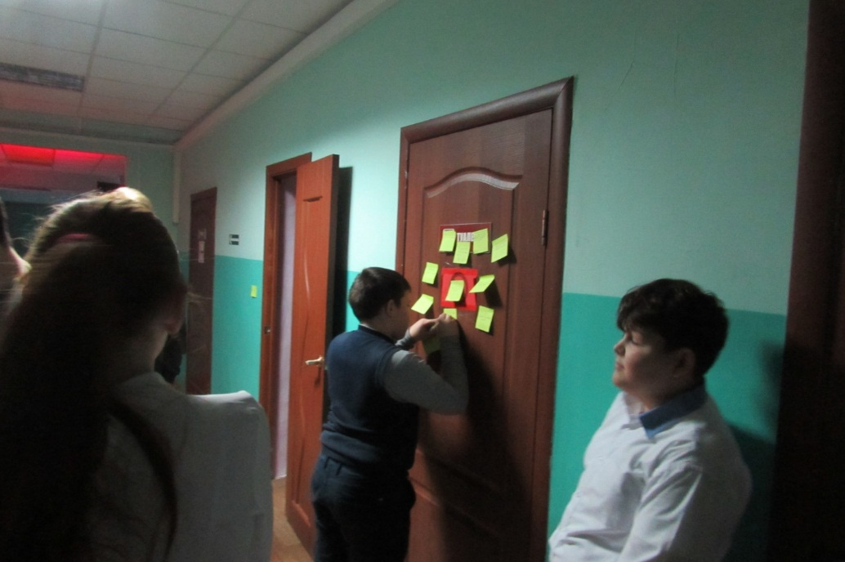 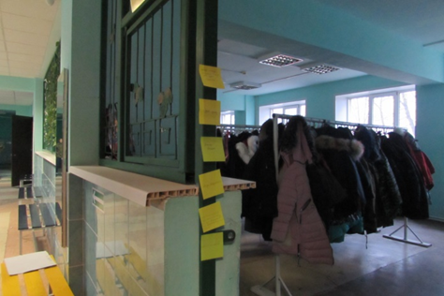

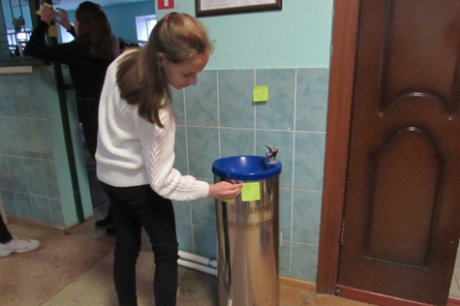 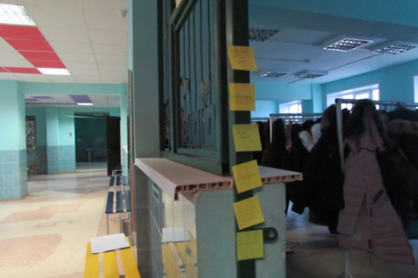

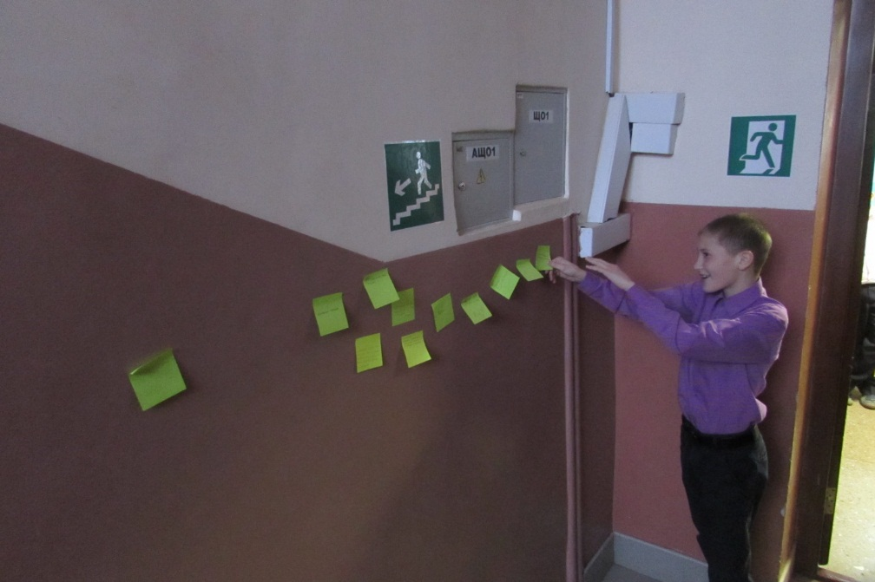 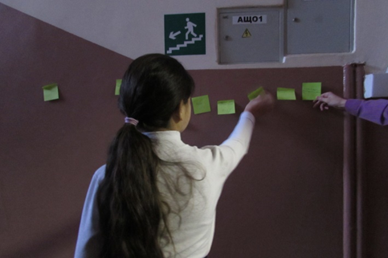

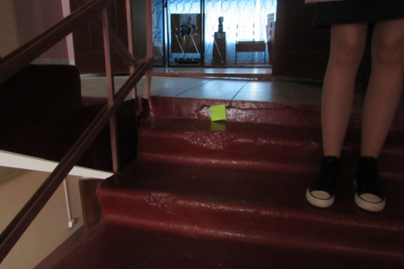 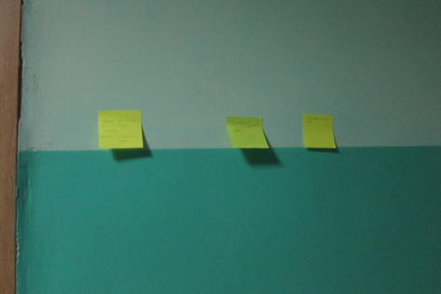

Холл – прохладно -76%

Лестницы – тесно и можно упасть – 91%

Гардероб – проход между вешалками узкий и неудобный, в дверях всегда столпотворение – 84%

- нет места для хранения личных вещей – 37%

Туалеты (мужской) – периодически плохой запах – 97%

Коридоры – узкие и тесные -92%, мешают потоки, идущие навстречу-42%

Питьевой фонтанчик-плохо работает, пить неудобно-57%.

Приложение 3

Для более объективного оценивания решили привлечь педагогов, родителей и общественность.

**Анкета №2 «Визуального восприятия внеучебных помещений гимназии»**

**ДЕТИ УЧИТЕЛЯ**

|  |  |  |  |  |  |
| --- | --- | --- | --- | --- | --- |
| Критерий | коридоры | лестницы | гардероб | столовая | туалеты |
| **Привлекательность.** Нравится ли Вам помещение?  2 – очень нравится;  1 – средне;  0 – не нравится абсолютно. | 13% 65%  74% 35%  13% 0 | 26% 0  49% 82%  25% 18% | 5% 37%  44% 63%  51% 0 | 28% 28%  54% 72%  18% 0 | 0 0  44% 81%  56% 19% |
| **Освещение.** Достаточно ли в помещении света?  2 – да;  1 - когда как;  0 – нет, в помещении темно. | 46% 20%  41% 53%  13% 27% | 38% 22%  46% 51%  16% 27% | 62% 100%  33% 0  5% 0 | 95% 100%  5% 0  0 0 | 62% 40%  25% 40%  13% 20% |
| **Удобство.** Комфортно ли Вы чувствуете себя в помещении?  2 – очень комфортно;  1 – не очень;  0 – нет. | 31% 0  56% 82%  13% 18% | 25% 0  56% 68%  18% 42% | 5% 65%  51% 18%  44% 17% | 49% 88%  41% 12%  10% 0 | 13% 18%  33% 62%  54% 20% |
| **Дизайн.** Устраивает ли Вас цветовая гамма, отделочные материалы и т.д.?  2 – да, все отлично;  1 – дизайн средний;  0 – помещение меня быстро утомляет. | 23% 60%  49% 40%  28% 0 | 15% 60%  36% 36%  49% 4% | 8% 65%  41% 35%  51% 0 | 23% 20%  54% 80%  23% 0 | 8% 0  25% 100%  67% 0 |

**Привлекательность.** Нравится ли Вам помещение? (дети и родители)

**Освещение.** Достаточно ли в помещении света? (дети и родители)

**Удобство.** Комфортно ли Вы чувствуете себя в помещении? (дети и родители)

**Дизайн.** Устраивает ли Вас цветовая гамма, отделочные материалы и т.д.? (дети и родители)

После полученных результатов предложили им подумать о том, что в интерьере гимназии хотелось бы изменить, а что убрать или добавить. Детям, учителям и родителям было предложено участвовать в разработке проекта и показать, чего им не хватает в пространстве гимназии. По нашему мнению это повысит субъектность, снизит вандализм, будет воспитывать бережное отношение к гимназии. С этой целью мы провели анкетирование «Что бы я хотел изменить в пространстве гимназии?» Всем участникам образовательных отношений была предоставлена свобода выбора.

**Анкета №1 *(дети)***

1. **Какой, по Вашему мнению, должна быть комфортная и безопасная гимназия?**

- охрана - 51%

- все для учебы, отдыха и гигиены – 58%

- свободная форма – 18%

1. **Что, по вашему мнению, значит комфорт в образовательной среде?**

- обучение с удовольствием – 68%

- тепло, удобно и полезно – 21%

- мебель и оборудование – 48%

- отменить кабинетную систему – 9%

1. **Какие места или предметы в гимназии кажутся Вам потенциально опасными?**

- лестница – 73%

- гардероб – 48%

- туалет – 21%

1. **Что в интерьере гимназии хотелось бы изменить, что убрать или добавить?**

- добавить света – 63%

- добавить мебель в коридорах – 58%

- расширить гардероб – 58%

- сделать места для хранения личных вещей – 40%

- сделать буфет – 21%

- добавить ярких красок – 11%

1. **Какие факторы влияют на Ваше самочувствие и работоспособность в течение дня?**

- температурный режим – 18%

- питание – 9%

- настроение – 87%

- хорошо выспаться – 37%

- освещение – 40%

- отметки в школе – 89%

1. **Хотели бы Вы принять участие в проекте трансформации школьного пространства?**

- 12% учащихся пожелали принять участие в проекте

**Анкета №1 *(учителя)***

1. **Какой, по Вашему мнению, должна быть комфортная и безопасная гимназия?**

- охрана – 68%

- светлая, просторная, чистая – 60%

1. **Что, по вашему мнению, значит комфорт в образовательной среде?**

- тепло, светло, уютно – 45%

- эмоциональный климат в коллективе – 60%

- оборудование и оснащение – 70%

1. **Какие места или предметы в гимназии кажутся Вам потенциально опасными?**

- лестница – 100%

- порожки (скользко) – 48%

1. **Что в интерьере гимназии хотелось бы изменить, что убрать или добавить?**

- добавить света – 93%

- добавить мебель в коридорах – 35%

- добавить ярких красок – 60%

1. **Какие факторы влияют на Ваше самочувствие и работоспособность в течение дня?**

- температурный режим и освещение – 93%

- очень короткие перемены – 73%

- эмоциональный климат в коллективе – 48%

1. **Хотели бы Вы принять участие в проекте трансформации школьного пространства?**

- 36% учителей пожелали принять участие в проекте

**Анкета №1 *(родители)***

1. **Какой, по Вашему мнению, должна быть комфортная и безопасная гимназия?**

- видеонаблюдение и охрана – 73%

- светлая, просторная, чистая – 18%

- хорошо оборудованная – 46%

1. **Что, по вашему мнению, значит комфорт в образовательной среде?**

- тепло, светло, уютно – 91%

- соответствие потребностям ребенка – 73%

- эмоциональный микроклимат – 91%

- изучение программы без спешки – 31%

- оборудование и оснащение – 36%

1. **Какие места или предметы в гимназии кажутся Вам потенциально опасными?**

- лестница – 46%

- порожки (скользко) – 27%

- спортзал и мастерская – 18%

- темные коридоры – 27%

- интернет и телефон – 9%

1. **Что в интерьере гимназии хотелось бы изменить, что убрать или добавить?**

- добавить света – 73%

- добавить мебель в коридорах – 18%

- добавить светлых тонов – 46%

- расширить вход в гардероб – 9%

- добавить лавочки во дворе – 18%

- дорога в гимназию: светофор на бассейне, убрать «историческую» лужу, расширить саму дорогу, убрать собак – 36%

- медперсонал должен быть в гимназии всегда – 36%

- фигуры на клумбах перенести в начальную школу – 1 (одно предложение)

- сделать живой уголок – 1 (одно предложение)

1. **Какие факторы влияют на Ваше самочувствие и работоспособность в течение дня?**

- температурный режим, питание и освещение – 46%

- очень короткие перемены – 36%

- настроение – 73%

- хорошее настроение начальника – 36%

- хороший сон – 36%

1. **Хотели бы Вы принять участие в проекте трансформации школьного пространства?**

- 6% родителей пожелали принять участие в проекте

1. **Какой, по Вашему мнению, должна быть комфортная и безопасная гимназия?**
2. **Что, по вашему мнению, значит комфорт в образовательной среде?**

1. **Какие места или предметы в гимназии кажутся Вам потенциально опасными?**

1. **Что в интерьере гимназии хотелось бы изменить, что убрать или добавить?**

1. **Какие факторы влияют на Ваше самочувствие и работоспособность в течение дня?**

**Результаты анализа восприятия школьного пространства педагогами и детьми.**

### Анализ анкетирования показал, что выбирают ученики не только за красоту и современность, но не забывают о безопасности. Прослеживается взаимосвязь между комфортным пребыванием в среде и ощущением безопасности.

Помимо уроков, многие дети выполняют домашнее задание в гимназии, общаются со сверстниками и участвуют в различных мероприятиях. При этом они делают то же, что и дома: играют за компьютером, гуляют, занимаются творчеством. Большинство учащихся не чувствуют себя в гимназии комфортно и безопасно в помещениях, где им приходиться бывать в течение дня помимо кабинетов: в коридоре, на лестничных маршах, в столовой, пользоваться гардеробом.

Ученикам не хватает:

* зон отдыха с игровыми площадками и специальной мебелью (диваны, пуфы, столы, полки), тепла и правильного освещения. В коридорах, по мнению учеников, «тесно», «негде посидеть», «темно»;
* безопасности на лестницах. «На лестнице всегда толпа», «очень темно утром на первом этаже»;
* мест для хранения личных вещей. В гардеробе «все толкаются», «толпятся в дверях», «негде сесть, чтобы переобуться», «грязную обувь, особенно когда на улице дождь, приходится класть в тот же мешок где была сменная, негде ее просто поставить», «негде оставить пакет со спортивной формой»;
* обустроенной пришкольной территории с беседками, садиками, местами для игр, стоянками для велосипедов и самокатов;

Мнение родителей в основном совпадает с мнением детей.

Для родительского удобства не хватает:

* обустроенной автомобильной парковки около гимназии и навигации внутри помещений;
* телевизоров с трансляцией познавательных сюжетов;

Педагогам не хватает:

* мест для хранения личных вещей;
* современного и удобного дизайна школьного пространства — с яркими красками, зонированием, местами для творчества («добавить цвета», «стены, на которых можно писать маркером или мелом»);

Приложение 4.

**Анализ образовательной среды по методике векторного моделирования В.А. Ясвина**

Исследование образовательной среды гимназии мы проводили по методике векторного моделирования доктора психологических наук, профессора Витольда Альбертовича Ясвина.

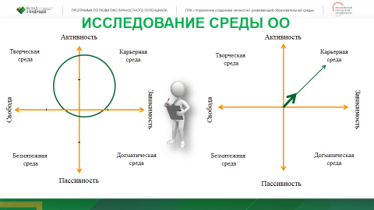

Благодаря этой методике нами выявлен тип образовательной среды гимназии «карьерная среда» (57%), способствующий развитию активности (86%), но при этом и зависимости (67%) ребёнка. Очевидно, что на характер развития влияет также и «среда обитания». Общественный ветер по мнению профессора всегда «дует» в направлении зависимости и пассивности. Следовательно, чтобы «карьерная» среда не тяготела к «пассивной» необходимо повышать активность всех участников образовательного процесса и дать больше свободы выбора ее участникам. Здесь нас порадовало то, что наша оценка образовательной среды совпала с оценкой учащиеся нашей гимназии. Это говорит о том, что мы провели оценку достаточно объективно и критически. Педагоги и учащиеся сошлись во мнении, что в гимназии преобладает «карьерная среда» (дети – 46%, педагоги - 57%), «догматической» среде отвели незначительное место (дети – 14%, педагоги - 10%), оценка «безмятежной» среды также низкая (дети – 9%, педагоги - 5%), ну, а «творческой» среду гимназии дети оценили даже чуть выше, чем педагоги (дети – 31%, педагоги - 28%). Возможно, данные оценки учащихся не совсем объективные, поскольку приняли участие в экспертизе не все учащиеся гимназии, а самые активные. Но учитывая достаточно высокий процент качества успеваемости в гимназии (51%) и высокую творческую активность и результативность наших гимназистов в различных конкурсах, можно принять эту оценку, как достаточно валидную.

Приложение 5.

**Методика педагогической экспертизы школьной среды на основе комплекса количественных параметров.**

**Средние значения показателей оценки количественных параметров образовательной среды.**

|  |  |  |  |  |
| --- | --- | --- | --- | --- |
|  | **Директор** | **Учителя** | **Ученики** | **Родители** |
| **Широта** образовательной среды | **7,2** | **6,7** | **4,2** | **5,1** |
| **Интенсивность** образовательной среды | **7,5** | **5,5** | **4,3** | **3,8** |
| **Осознаваемость** образовательной среды | **6,4** | **4,5** | **4,3** | **4,1** |
| **Обобщенность** образовательной среды | **7,2** | **6,1** | **4,5** | **2,1** |
| **Эмоциональность** образовательной среды | **4,8** | **2,1** | **2,1** | **2,8** |
| **Доминантность** образовательной среды | **9,1** | **5,3** | **3,3** | **4,2** |
| **Когерентность** образовательной среды | **5,9** | **4,7** | **3,8** | **3,6** |
| **Активность** образовательной среды | **6,2** | **3,8** | **2,1** | **2,7** |
| **Мобильность** образовательной среды | **8,3** | **5,8** | **2,3** | **1,8** |
| **Структурированность** образовательной среды | **6,6** | **5,1** | **4,5** | **4,6** |
| **Безопасность** образовательной среды | **8,2** | **7,3** | **6,2** | **6,1** |
| **Устойчивость** образовательной среды | **8,5** | **8,8** | **7,9** | **7,5** |

На основе многолетних наблюдений и анализа В.А. Ясвин констатирует, что, начиная с общеобразовательной школы, обучающиеся осуществляют свою деятельность в основном в «догматическом» и «карьерном» типах среды, что способствует формированию зависимой личности. Здесь наша гимназия не исключение. По методике векторного моделирования образовательная среда в гимназии «карьерная». Результаты педагогической экспертизы образовательной среды гимназиина основе комплекса количественных параметров, так же показали предсказуемую Ясвиным картину. Оценка директора и заместителями на высоком уровне и выше среднего. Показатели учителей на среднем и выше среднего, учеников – на среднем и ниже среднего, родители видят школу, как правило, глазами детей. Выявленный нами «эффект матрешки» показал нам «свою» гимназию у каждой категории участников образовательного процесса, где «замечательная» школа директора отличается от более «скромной» школы учащихся. В целом существенных противоречий экспертиза не показала. Так, например, такой критерий как **устойчивость образовательной среды,** который отражает стабильность во времени. Наша гимназия самая большая в Липецком районе, имеет свою историю, значительная часть ее выпускников вернулась в родные пенаты уже учителями. Нет «текучки кадров», педагогический состав и руководство работают в гимназии много лет. А большая часть родителей, бабушек и дедушек – это тоже ученики, вписанные в летопись гимназии. Оценка критерия устойчивости высокая у всех категорий экспертов.

Очень высокий показатель доминантности образовательной среды, по оценке директора и администрации. И этот же показатель значительно ниже, по оценке других категорий участников образовательного сообщества. Чем это может быть обусловлено? Поскольку наша гимназия находится в сельской местности и в силу своего местоположения должна быть чуть ни единственным «очагом культуры». Но это далеко не так, поскольку у учащихся гимназии есть возможность посещать различные учреждения дополнительного образования, которых достаточно на территории села. Да и небольшая отдаленность от областного города тоже расширяет эти возможности. Этот факт, так же можно отследить, по оценке **широты школьной среды**.

Эмоциональность школьной среды характеризует соотношение в ней эмоционального и рационального компонентов. Анализируя этот значимый критерий оценки образовательной среды, мы увидели, что именно он и «западает» в нашей «матрешке», при чем по оценке всех категорий участников образовательного сообщества, кроме родителей. Если посмотреть результаты эмоциональной оценки, результаты анкетирования «Визуального восприятия внеучебных помещений гимназии» и ее комфортности, можно увидеть очень ясную картину. Большому количеству учащихся и учителей в гимназии не хватает света и простора. На лестничных клетках «тесно, темно и можно упасть» – 91%, в коридорах тоже очень темно, страшно и холодно – 89%, в гардеробе учащимся очень мало места «проход между вешалками узкий и неудобный, в дверях всегда столпотворение» – 84% и нет места для хранения личных вещей – 37%. А ведь зачастую бывает, что утреннее настроение задает тон на весь день. Поэтому мы, педагоги, видя эту картину столпотворения в гардеробе, особенно время между первой и второй смены, как никто другой осознаем сложившуюся проблему. А еще учитывая тот факт, что количество учащихся в гимназии увеличивается каждый год, то проблема тоже ежегодно становиться более актуальной. Тоже самое касается и коридоров гимназии. Мы не можем расширить коридоры. Но в наших силах уменьшить поток учащихся и работников во время перемен. Система навигации по гимназии и создание универсальных учебных кабинетов поможет нам снизить численность людей во время передвижения по коридорам и лестничным клеткам, а организация зоны рекреаций может будет использована прежде всего, как зоны отдыха, и как появление свободного пространства для самовыражения и развития личностного потенциала учащихся.

Приложение 6.

**Соглашения с социальными партнерами**

**С О Г Л А Ш Е Н И Е**

**о сотрудничестве**

**с. Боринское «01» декабря 2019 года**

Муниципальное бюджетное общеобразовательное учреждение гимназия имени Героя Советского Союза П.А. Горчакова с. Боринское Липецкого муниципального района Липецкой области в лице директора Щербатых Светланы Петровны, действующей на основе Устава, с одной стороны и муниципальное автономное учреждение дополнительного образования «Детско-юношеская спортивная школа с. Боринское Липецкого муниципального района Липецкой области» в лице директора Кенчошвили Вадима Муртазовича, действующего на основе Устава, с другой стороны, выражая заинтересованность в конструктивном сотрудничестве и взаимодействии, заключили настоящее Соглашение о нижеследующем:

**1. Предмет Соглашения**

1.1. Предметом настоящего Соглашения является организация взаимодействия и сотрудничества Сторон (МБОУ гимназии с. Боринское и МАУ ДО ДЮСШ с. Боринское), использование, имеющихся у Сторон информационных, трудовых, научных и организационных ресурсов в планировании и реализации совместных мероприятий в ходе реализации проекта «Ветер перемен в организации комфортного и безопасного школьного пространства» (Проект).

1.2. Взаимодействие Сторон строится на принципах соблюдения требований нормативных правовых актов, прав и законных интересов граждан и организаций, безвозмездности и конфиденциальности.

**2. Формы взаимодействия Сторон**

2.1. Стороны совместно:

- информируют друг друга о ходе реализации Проекта;

- проводят деловые встречи, совещания, конференции по наиболее актуальным вопросам, при необходимости образует рабочие группы;

- проводят встречи, лекции, консультации по вопросам реализации Проекта;

- проводят совместные мероприятия по реализации Проекта;

- осуществляют взаимный обмен информацией и документами, представляющими интерес для обеих Сторон и непосредственно связанными с выполнением задач и функций, возложенных на них законодательными и иными нормативно-правовыми актами Российской Федерации;

- взаимодействуют со средствами массовой информации по объективному освещению вопросов соблюдения законов в Липецкой области, издают совместные аналитические материалы;

- организуют встречи с коллективами, организациями, объединениями граждан, населением Липецкого муниципального района и принимают меры по реализации замечаний, предложений, жалоб, высказанных на этих встречах;

- обмениваются опытом работы по защите прав граждан, а также информацией о нарушениях прав.

2.4. Механизм взаимодействия по направления деятельности, предусмотренным настоящим Соглашением, по взаимному согласию Сторон может конкретизироваться путем подготовки отдельных протоколов, подписываемых Сторонами.

**3. Вступление в силу и прекращение действия Соглашения**

3.1. Настоящее Соглашение вступает в силу со дня его подписания и заключается на три года.

3.2. Каждая из Сторон вправе прекратить действие настоящего Соглашения в целом или в какой-либо его части с момента уведомления об этом другой Стороны.

3.3. Настоящее Соглашение составлено в двух экземплярах, имеющих равную юридическую силу, по одному экземпляру для каждой из Сторон.

**Реквизиты сторон**

МБОУ гимназия с. Боринское Липецкого МАУ ДО ДЮСШ село Боринское Липецкого

Муниципального района Липецкой области Муниципального района Липецкой области

Юридический адрес: Юридический адрес: 398510 Липецкая область

398510 Липецкая область Липецкий район с. Липецкий район с. Боринское ул. Ленина д.63 «А»

Боринское ул. П. Смородина дом 11 Банковские реквизиты:

Банковские реквизиты: Банк получателя: Отделение Липецк г. Липецк

Банк получателя: Отделение Липецк г. Липецк ИНН 4813009818

ИНН 4813004087 КПП 481301001

КПП 481301001 л/с 30091000252

л/с 20091000212 расчетный счет: 40701810945253000997

расчетный счет: 40701810945253000997 БИК 044206001

БИК 044206001 Тел. 8-4742-76-10-36

Тел. 8-4742-76-12-90

Директор ___________С.П. Щербатых Директор ____________В.М. Кенчошвили

**С О Г Л А Ш Е Н И Е**

**о сотрудничестве**

**с. Боринское «01» декабря 2019 года**

Муниципальное бюджетное общеобразовательное учреждение гимназия имени Героя Советского Союза П.А. Горчакова с. Боринское Липецкого муниципального района Липецкой области в лице директора Щербатых Светланы Петровны, действующей на основе Устава, с одной стороны и муниципальное бюджетное учреждение культуры «Централизованная библиотечная система Липецкого муниципального района» в лице директора Некрасовой Елены Васильевны, действующей на основе Устава, с другой стороны, выражая заинтересованность в конструктивном сотрудничестве и взаимодействии, заключили настоящее Соглашение о нижеследующем:

**1. Предмет Соглашения**

1.1. Предметом настоящего Соглашения является организация взаимодействия и сотрудничества Сторон (МБОУ гимназии с. Боринское и МБУК ЦБС Липецкого муниципального района), использование, имеющихся у Сторон информационных, трудовых, научных и организационных ресурсов в планировании и реализации совместных мероприятий в ходе реализации проекта «Ветер перемен в организации комфортного и безопасного школьного пространства» (Проект).

1.2. Взаимодействие Сторон строится на принципах соблюдения требований нормативных правовых актов, прав и законных интересов граждан и организаций, безвозмездности и конфиденциальности.

**2. Формы взаимодействия Сторон**

2.1. Стороны совместно:

- информируют друг друга о ходе реализации Проекта;

- проводят деловые встречи, совещания, конференции по наиболее актуальным вопросам, при необходимости образует рабочие группы;

- проводят встречи, лекции, консультации по вопросам реализации Проекта;

- проводят совместные мероприятия по реализации Проекта;

- осуществляют взаимный обмен информацией и документами, представляющими интерес для обеих Сторон и непосредственно связанными с выполнением задач и функций, возложенных на них законодательными и иными нормативно-правовыми актами Российской Федерации;

- взаимодействуют со средствами массовой информации по объективному освещению вопросов соблюдения законов в Липецкой области, издают совместные аналитические материалы;

- организуют встречи с коллективами, организациями, объединениями граждан, населением Липецкого муниципального района и принимают меры по реализации замечаний, предложений, жалоб, высказанных на этих встречах;

- обмениваются опытом работы по защите прав граждан, а также информацией о нарушениях прав.

2.4. Механизм взаимодействия по направления деятельности, предусмотренным настоящим Соглашением, по взаимному согласию Сторон может конкретизироваться путем подготовки отдельных протоколов, подписываемых Сторонами.

**3. Вступление в силу и прекращение действия Соглашения**

3.1. Настоящее Соглашение вступает в силу со дня его подписания и заключается на три года.

3.2. Каждая из Сторон вправе прекратить действие настоящего Соглашения в целом или в какой-либо его части с момента уведомления об этом другой Стороны.

3.3. Настоящее Соглашение составлено в двух экземплярах, имеющих равную юридическую силу, по одному экземпляру для каждой из Сторон.

**Реквизиты сторон**

МБОУ гимназия с. Боринское Липецкого МБУК «ЦБС ЛМР»

муниципального района Липецкой области 398510 Липецкая область Липецкий район

Юридический адрес: с. Боринское ул. Советская д.4

Боринское ул. П. Смородина дом 11 Тел. 76-14-83

Банковские реквизиты: ИНН 4813008405

Банк получателя: Отделение Липецк г. Липецк КПП 481301001

ИНН 4813004087 ОГРН 1064813007027

КПП 481301001 УФК по Липецкой области (отдел финансов

л/с 20091000212 Липецкого муниципального района

расчетный счет: 40701810945253000997 Липецкой области РФ)

БИК 044206001 р/с 40701810945253000997

Тел. 8-4742-76-12-90 Отделение Липецк г. Липецк

БИК 044225000

Директор ___________С.П. Щербатых Директор ____________ Е.В. Некрасова

**С О Г Л А Ш Е Н И Е**

**о сотрудничестве**

**с. Боринское «01» декабря 2019 года**

Муниципальное бюджетное общеобразовательное учреждение гимназия имени Героя Советского Союза П.А. Горчакова с. Боринское Липецкого муниципального района Липецкой области в лице директора Щербатых Светланы Петровны, действующей на основе Устава, с одной стороны и муниципальное автономное учреждение дополнительного образования «Боринская детская школа искусств» Липецкого муниципального района Липецкой области в лице директора Третьяковой Светланы Владимировны, действующей на основе Устава, с другой стороны, выражая заинтересованность в конструктивном сотрудничестве и взаимодействии, заключили настоящее Соглашение о нижеследующем:

**1. Предмет Соглашения**

1.1. Предметом настоящего Соглашения является организация взаимодействия и сотрудничества Сторон (МБОУ гимназии с. Боринское и МАУДО "БДШИ"), использование, имеющихся у Сторон информационных, трудовых, научных и организационных ресурсов в планировании и реализации совместных мероприятий в ходе реализации проекта «Ветер перемен в организации комфортного и безопасного школьного пространства» (Проект).

1.2. Взаимодействие Сторон строится на принципах соблюдения требований нормативных правовых актов, прав и законных интересов граждан и организаций, безвозмездности и конфиденциальности.

**2. Формы взаимодействия Сторон**

2.1. Стороны совместно:

- информируют друг друга о ходе реализации Проекта;

- проводят деловые встречи, совещания, конференции по наиболее актуальным вопросам, при необходимости образует рабочие группы;

- проводят встречи, лекции, консультации по вопросам реализации Проекта;

- проводят совместные мероприятия по реализации Проекта;

- осуществляют взаимный обмен информацией и документами, представляющими интерес для обеих Сторон и непосредственно связанными с выполнением задач и функций, возложенных на них законодательными и иными нормативно-правовыми актами Российской Федерации;

- взаимодействуют со средствами массовой информации по объективному освещению вопросов соблюдения законов в Липецкой области, издают совместные аналитические материалы;

- организуют встречи с коллективами, организациями, объединениями граждан, населением Липецкого муниципального района и принимают меры по реализации замечаний, предложений, жалоб, высказанных на этих встречах;

- обмениваются опытом работы по защите прав граждан, а также информацией о нарушениях прав.

2.4. Механизм взаимодействия по направления деятельности, предусмотренным настоящим Соглашением, по взаимному согласию Сторон может конкретизироваться путем подготовки отдельных протоколов, подписываемых Сторонами.

**3. Вступление в силу и прекращение действия Соглашения**

3.1. Настоящее Соглашение вступает в силу со дня его подписания и заключается на три года.

3.2. Каждая из Сторон вправе прекратить действие настоящего Соглашения в целом или в какой-либо его части с момента уведомления об этом другой Стороны.

3.3. Настоящее Соглашение составлено в двух экземплярах, имеющих равную юридическую силу, по одному экземпляру для каждой из Сторон.

**Реквизиты сторон**

МБОУ гимназия с. Боринское Липецкого МАУДО "БДШИ" Липецкого

муниципального района Липецкой области муниципального района Липецкой области

Юридический адрес: Юридический адрес: 398510 Липецкая область

398510 Липецкая область Липецкий район с. Липецкий район с. Боринское ул. Советская д.9

Боринское ул. П. Смородина дом 11 Банковские реквизиты:

Банковские реквизиты: Банк получателя: Отделение Липецк г. Липецк

Банк получателя: Отделение Липецк г. Липецк ИНН 4813009717

ИНН 4813004087 КПП 481301001

КПП 481301001 л/с 30091000276

л/с 20091000212 расчетный счет: 40701810945253000997

расчетный счет: 40701810945253000997 БИК 044206001

БИК 044206001 Тел. 8-4742-76-11-33

Тел. 8-4742-76-12-90

Директор ___________С.П. Щербатых Директор ____________ С.В. Третьякова

Приложение 7.

**График Гантта (инструмент планирования, управления задачами)**

|  |  |  |  |  |  |  |  |  |  |  |  |  |  |  |  |  |  |  |  |  |  |  |  |  |  |  |  |  |  |  |  |  |  |  |  |  |  |  |
| --- | --- | --- | --- | --- | --- | --- | --- | --- | --- | --- | --- | --- | --- | --- | --- | --- | --- | --- | --- | --- | --- | --- | --- | --- | --- | --- | --- | --- | --- | --- | --- | --- | --- | --- | --- | --- | --- | --- |
| **Мероприятие, действие, событие** | **2019** | | **2020** | | | | | | | | | | | | **2021** | | | | | | | | | | | | **2022** | | | | | | | | | | | |
| **11** | **12** | **1** | **2** | **3** | **4** | **5** | **6** | **7** | **8** | **9** | **10** | **11** | **12** | **1** | **2** | **3** | **4** | **5** | **6** | **7** | **8** | **9** | **10** | **11** | **12** | **1** | **2** | **3** | **4** | **5** | **6** | **7** | **8** | **9** | **10** | **11** | **12** |
| Обучение управленческой команды | **!** |  |  |  |  |  |  |  |  |  |  |  |  |  |  |  |  |  |  |  |  |  |  |  |  |  |  |  |  |  |  |  |  |  |  |  |  |  |
| Создание концепции проекта | **!** |  |  |  |  |  |  |  |  |  |  |  |  |  |  |  |  |  |  |  |  |  |  |  |  |  |  |  |  |  |  |  |  |  |  |  |  |  |
| Формирование рабочей группы | **!** | **!** |  |  |  |  |  |  |  |  |  |  |  |  |  |  |  |  |  |  |  |  |  |  |  |  |  |  |  |  |  |  |  |  |  |  |  |  |
| Эмоциональная оценка образовательной среды |  | **!** |  |  |  |  |  |  |  |  |  |  |  |  |  |  |  |  |  |  |  |  |  |  |  |  |  |  |  |  |  |  |  |  |  |  |  |  |
| Проведение экспертизы образовательной среды |  | **!** |  |  |  |  |  |  |  |  |  |  |  |  |  |  |  |  |  |  |  |  |  |  |  |  |  |  |  |  |  |  |  |  |  |  |  |  |
| Swot-анализ |  | **!** |  |  |  |  |  |  |  |  |  |  |  |  |  |  |  |  |  |  |  |  |  |  |  |  |  |  |  |  |  |  |  |  |  |  |  |  |
| Разработка проекта | **!** | **!** | **!** |  |  |  |  |  |  |  |  |  |  |  |  |  |  |  |  |  |  |  |  |  |  |  |  |  |  |  |  |  |  |  |  |  |  |  |
| Защита проекта |  |  |  |  |  |  |  |  |  |  |  |  |  |  |  |  |  |  |  |  |  |  |  |  |  |  |  |  |  |  |  |  |  |  |  |  |  |  |
| Создание творческих групп |  |  |  |  |  |  |  |  |  |  |  |  |  |  |  |  |  |  |  |  |  |  |  |  |  |  |  |  |  |  |  |  |  |  |  |  |  |  |
| Круглые столы для координации и принятия решений |  |  |  |  |  |  |  |  |  |  |  |  |  |  |  |  |  |  |  |  |  |  |  |  |  |  |  |  |  |  |  |  |  |  |  |  |  |  |
| Участие педагогов в сетевых сообществах по вопросам развития ЛРОС |  |  |  |  |  |  |  |  |  |  |  |  |  |  |  |  |  |  |  |  |  |  |  |  |  |  |  |  |  |  |  |  |  |  |  |  |  |  |
| Создание профессиональных обучающихся сообществ |  |  |  |  |  |  |  |  |  |  |  |  |  |  |  |  |  |  |  |  |  |  |  |  |  |  |  |  |  |  |  |  |  |  |  |  |  |  |
| Организация педагогических советов по вопросам развития ЛРОС |  |  |  |  |  |  |  |  |  |  |  |  |  |  |  |  |  |  |  |  |  |  |  |  |  |  |  |  |  |  |  |  |  |  |  |  |  |  |
| Внесение изменений в учебные планы |  |  |  |  |  |  |  |  |  |  |  |  |  |  |  |  |  |  |  |  |  |  |  |  |  |  |  |  |  |  |  |  |  |  |  |  |  |  |
| Ведение новых модульных программ курсов внеурочной деятельности, спецкурсов |  |  |  |  |  |  |  |  |  |  |  |  |  |  |  |  |  |  |  |  |  |  |  |  |  |  |  |  |  |  |  |  |  |  |  |  |  |  |
| Тренинги ненасильственного общения с педагогами |  |  |  |  |  |  |  |  |  |  |  |  |  |  |  |  |  |  |  |  |  |  |  |  |  |  |  |  |  |  |  |  |  |  |  |  |  |  |
| Тренинги эффективного общения с подростками |  |  |  |  |  |  |  |  |  |  |  |  |  |  |  |  |  |  |  |  |  |  |  |  |  |  |  |  |  |  |  |  |  |  |  |  |  |  |
| Тренинги общения с ребёнком для родителей |  |  |  |  |  |  |  |  |  |  |  |  |  |  |  |  |  |  |  |  |  |  |  |  |  |  |  |  |  |  |  |  |  |  |  |  |  |  |
| Организация круглых столов для координации и принятия общих решений различными звеньями по развитию ЛРОС гимназии. |  |  |  |  |  |  |  |  |  |  |  |  |  |  |  |  |  |  |  |  |  |  |  |  |  |  |  |  |  |  |  |  |  |  |  |  |  |  |
| Совместная разработка правил школьной жизни, ритуалов, традиций. Разработка и принятие общегимназического «Соглашения» |  |  |  |  |  |  |  |  |  |  |  |  |  |  |  |  |  |  |  |  |  |  |  |  |  |  |  |  |  |  |  |  |  |  |  |  |  |  |
| Совместная выработка и принятие миссии и ценностей жизни школьного сообщества. |  |  |  |  |  |  |  |  |  |  |  |  |  |  |  |  |  |  |  |  |  |  |  |  |  |  |  |  |  |  |  |  |  |  |  |  |  |  |
| Создание дизайна пространственно-предметной среды гимназии. |  |  |  |  |  |  |  |  |  |  |  |  |  |  |  |  |  |  |  |  |  |  |  |  |  |  |  |  |  |  |  |  |  |  |  |  |  |  |
| Деление пространства на зоны для различных видов деятельности |  |  |  |  |  |  |  |  |  |  |  |  |  |  |  |  |  |  |  |  |  |  |  |  |  |  |  |  |  |  |  |  |  |  |  |  |  |  |
| Создание зоны рекреаций. |  |  |  |  |  |  |  |  |  |  |  |  |  |  |  |  |  |  |  |  |  |  |  |  |  |  |  |  |  |  |  |  |  |  |  |  |  |  |
| Создание безопасной навигации по гимназии. |  |  |  |  |  |  |  |  |  |  |  |  |  |  |  |  |  |  |  |  |  |  |  |  |  |  |  |  |  |  |  |  |  |  |  |  |  |  |
| Создание мест для эмоциональной разгрузки. |  |  |  |  |  |  |  |  |  |  |  |  |  |  |  |  |  |  |  |  |  |  |  |  |  |  |  |  |  |  |  |  |  |  |  |  |  |  |
| Создание многофункциональных кабинетов и пространств. |  |  |  |  |  |  |  |  |  |  |  |  |  |  |  |  |  |  |  |  |  |  |  |  |  |  |  |  |  |  |  |  |  |  |  |  |  |  |
| Обеспечение доступа к Wi-Fi |  |  |  |  |  |  |  |  |  |  |  |  |  |  |  |  |  |  |  |  |  |  |  |  |  |  |  |  |  |  |  |  |  |  |  |  |  |  |
| Создание медиалаборатории гимназии |  |  |  |  |  |  |  |  |  |  |  |  |  |  |  |  |  |  |  |  |  |  |  |  |  |  |  |  |  |  |  |  |  |  |  |  |  |  |
| Создан единого блока «Техническая лаборатория» |  |  |  |  |  |  |  |  |  |  |  |  |  |  |  |  |  |  |  |  |  |  |  |  |  |  |  |  |  |  |  |  |  |  |  |  |  |  |
| Приобретение УМК по развитию СЭР, ЛП Благотворительного фонда «Вклад в будущее». |  |  |  |  |  |  |  |  |  |  |  |  |  |  |  |  |  |  |  |  |  |  |  |  |  |  |  |  |  |  |  |  |  |  |  |  |  |  |
| Конкурс по преобразованию пространственно-предметной среды пришкольной территории |  |  |  |  |  |  |  |  |  |  |  |  |  |  |  |  |  |  |  |  |  |  |  |  |  |  |  |  |  |  |  |  |  |  |  |  |  |  |
| Оформление школьного двора, наполнение функциональными предметами. |  |  |  |  |  |  |  |  |  |  |  |  |  |  |  |  |  |  |  |  |  |  |  |  |  |  |  |  |  |  |  |  |  |  |  |  |  |  |
| Переоборудование гардероба |  |  |  |  |  |  |  |  |  |  |  |  |  |  |  |  |  |  |  |  |  |  |  |  |  |  |  |  |  |  |  |  |  |  |  |  |  |  |
| Мониторинг реализации проекта |  |  |  |  |  |  |  |  |  |  |  |  |  |  |  |  |  |  |  |  |  |  |  |  |  |  |  |  |  |  |  |  |  |  |  |  |  |  |

Приложение 8.

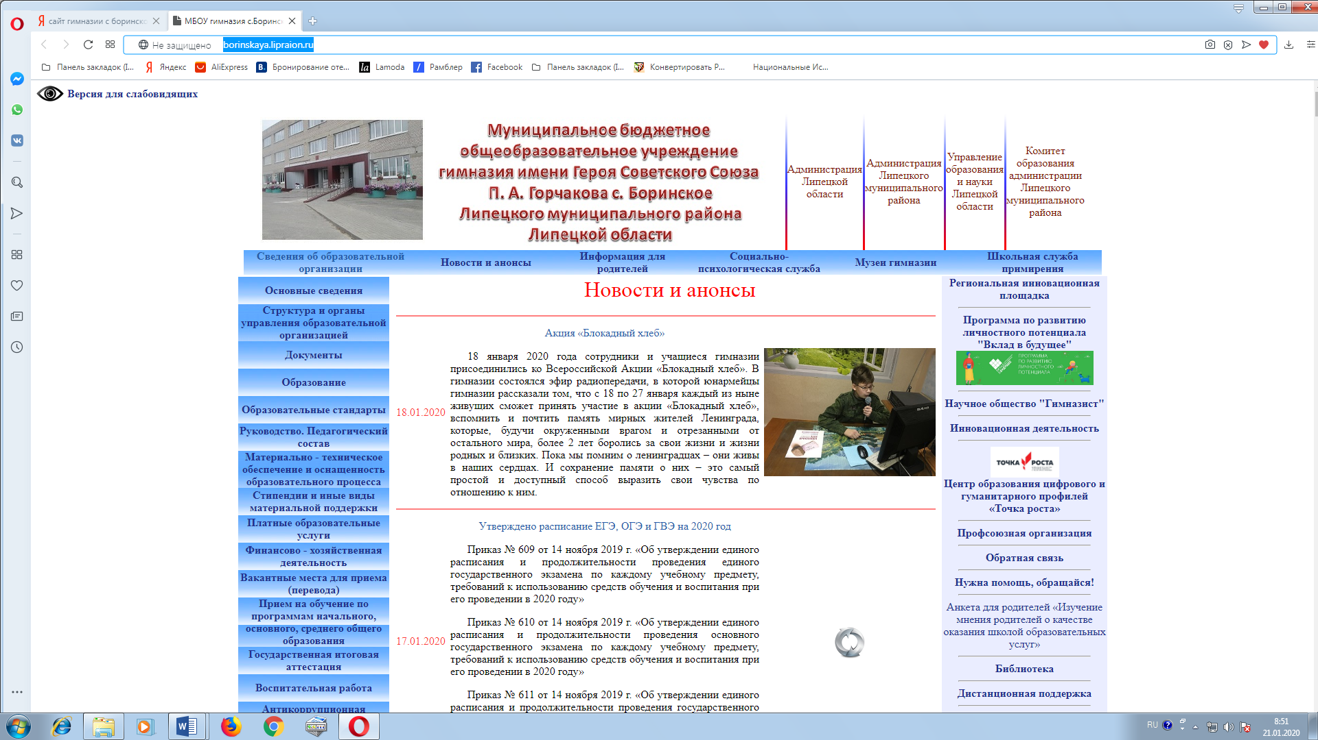

Ссылка: **http://borinskaya.lipraion.ru**

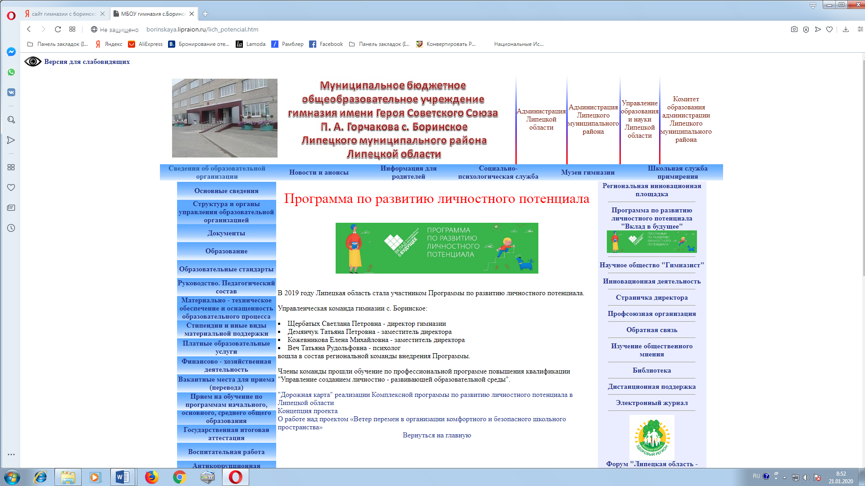

Ссылка: [**http://borinskaya.lipraion.ru/lich_potencial.htm**](http://borinskaya.lipraion.ru/lich_potencial.htm)

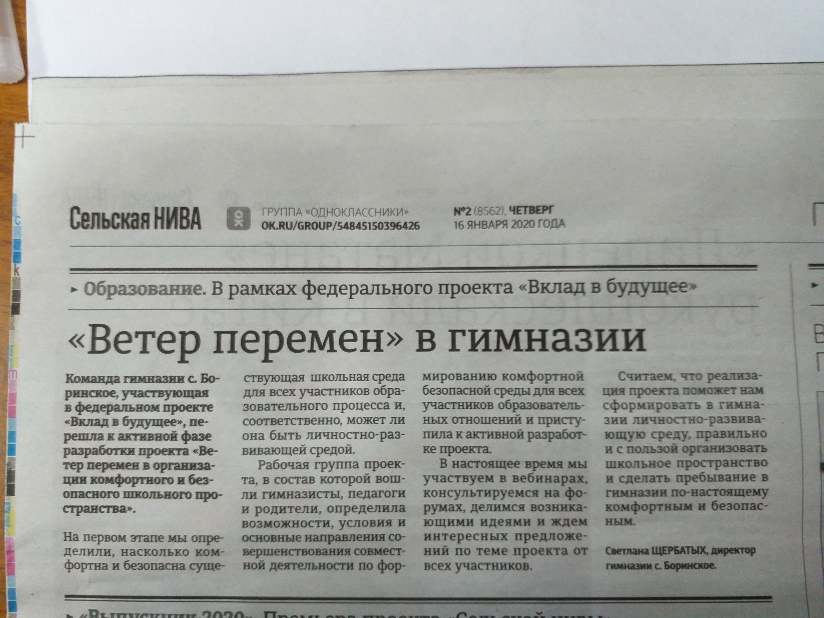

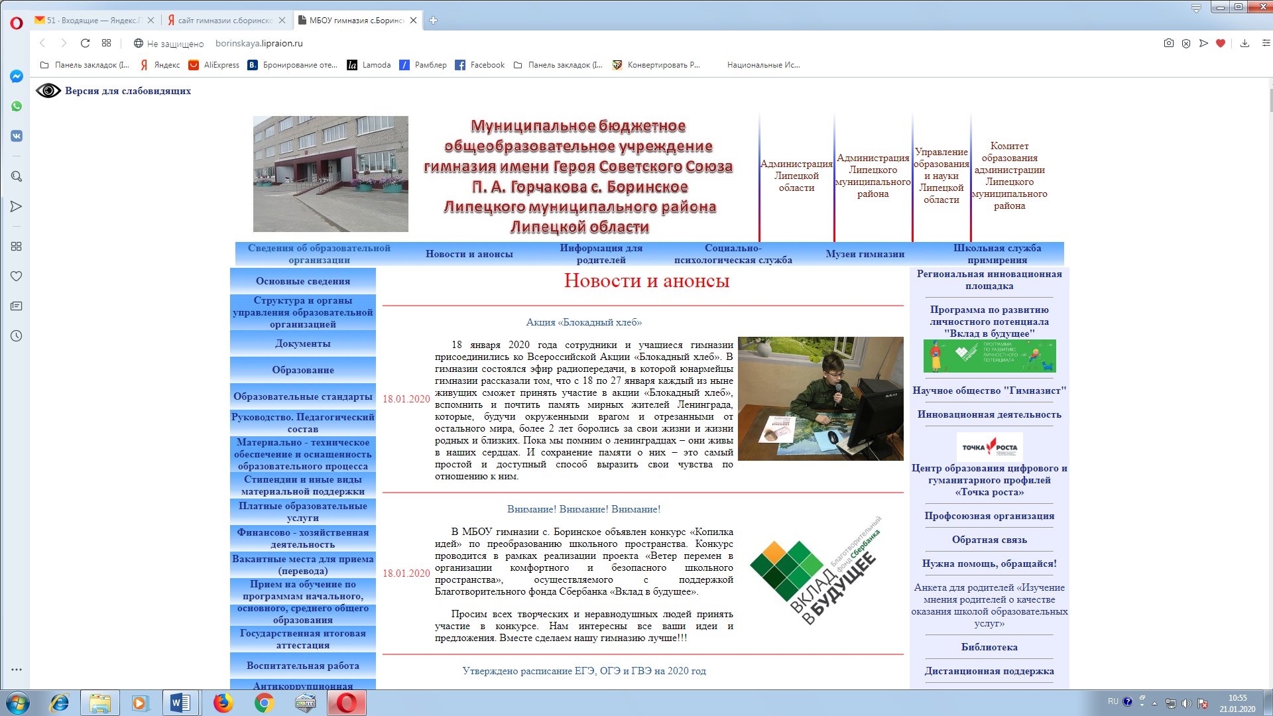

Приложение 8.

**Продукты, которые можем экспортировать**

1. Анкеты по изучению мнения участников образовательных отношений.

2. Соглашение о правилах школьной жизни.

3. Соглашение о правилах навигации по гимназии.

4. Локальные нормативные акты, разработанные в ходе подготовки и реализации проекта создания ЛРОС.

5. Информационный диск с накопленным экспериментальным опытом, а также фото и видеоматериалы.

6. Методическое пособие по формированию ЛРОС в образовательной организации (по итогам).